**Práctica 3 – Casos de Uso**

**Parte I: Definiciones generales**

**a)** **Describa qué es el desarrollo centrado en el usuario.**

El Diseño Centrado en el Usuario es una filosofía de diseño que tiene por objeto la creación de productos que resuelvan necesidades concretas de sus usuarios finales, consiguiendo la mayor satisfacción y mejor experiencia de uso posible con el mínimo esfuerzo de su parte.

**b)** **Defina qué son los casos de uso y describa cómo se utilizan.**

* + - * Proceso de modelado de las “funcionalidades” del sistema en término de los eventos que interactúan entre los usuarios y el sistema.

Tiene sus orígenes en el modelado orientado a objetos (Jacobson 1992) pero su eficiencia en modelado de requerimientos hizo que se independice de la técnica de diseño utilizada, siendo aplicable a cualquier metodología de desarrollo.

El uso de CU facilita y alienta la participación de los usuarios.

Representa un objetivo (funcionalidad) individual del sistema y describe la secuencia de actividades y de interacciones para alcanzarlo.

Para que el CU sea considerado un requerimiento debe estar acompañado de su respectivo escenario.

**c) Defina qué es un actor y un escenario.**

**Actores:**

* Un actor inicia una actividad (CU) en el sistema.
* Representa un papel desempeñado por un usuario que interactúa (rol), no una persona en sí
* Puede ser una persona, sistema externo o dispositivo externo que dispare un evento (sensor, reloj).

**Escenarios (narración del CU)**

* Descripción de la interacción entre el actor y el sistema para realizar la funcionalidad, en lenguaje natural usando una plantilla

**d)** **Defina las relaciones que pueden presentarse en el diagrama de casos de uso. Describa cuándo se utiliza cada una.**

* **Asociaciones**: relación entre actor y un caso de uso que interactúan entre sí.
* **Extensiones**: un caso de uso extiende la funcionalidad de otro caso de uso. Un caso de uso puede tener muchos casos de uso extensiones
* **Uso o inclusión**: reduce la redundancia entre 2 o más casos de uso al combinar los pasos comunes de los casos de uso
* **Dependencia**: relación entre caso de uso que indica que un caso de uso no se realiza hasta que se realiza otro caso de uso
* **Herencia:** relación entre actores donde un actor hereda las funcionalidades de uno o varios actores

**e) Enumere los beneficios de modelar requerimientos del sistema con casos de uso.**

* Herramienta para capturar requerimientos funcionales.
* Descompone el alcance del sistema en piezas más manejables.
* Medio de comunicación con los usuarios.
* Utiliza lenguaje común y fácil de entender por las partes.
* Permite estimar el alcance del proyecto y el esfuerzo a realizar.( una vez descompuesto en piezas más pequeñas)
* Define una línea base para la definición de los planes de prueba.
* Define una línea base para toda la documentación del sistema.
* Proporciona una herramienta para el seguimiento de los requisitos.

**Parte II: Ejercitación**

**1. Alquiler de mobiliario**

Suponga que trabaja en una consultora la cual ha sido recientemente contactada por una empresa de alquiler de mobiliario para eventos para la realización de una app.

De las diferentes entrevistas se ha obtenido la siguiente información:

El gerentenos dijo que resulta fundamental tener una aplicación móvil que nos permita manejar la agenda de la empresa, sabiendo qué disponibilidad tenemos y permitiendo que nuestros clientes alquilen a través de la app. Para esta primera versión de la app, el gerente nos pidió que sea posible dar de alta los diferentes mobiliarios, así como la posibilidad de que los usuarios puedan realizar una reserva de alquiler desde sus dispositivos. Para el detalle de cómo se realiza la carga de los muebles, el gerente nos sugirió hablar con el

encargado del departamento de mobiliario. El encargado de mobiliario nos comentó que de cada mueble se debe cargar código de inventario, tipo de mueble, fecha de creación, fecha de último mantenimiento, estado (libre, de baja, alquilado) y el precio de alquiler. Además, no pueden existir códigos repetidos y por el contrato de la franquicia, el precio debe cargarse en dólares. Para que el encargado pueda dar de alta el mobiliario debe autenticarse en el sistema. El registro de los usuarios de carga no debe modelarse.

El encargado del departamento de alquileres no comentó acerca de las reservas de los alquileres. Por una política comercial de la marca una reserva tiene que incluir como mínimo 3 muebles. La reserva debe tener una fecha, lugar del evento, cantidad de días y mobiliario junto a su cantidad. Para realizar una reserva se debe abonar el 20% del total del alquiler. El pago de la reserva se realiza únicamente con tarjeta de crédito validando número de tarjeta y fondos a través de un servicio del banco. Luego de efectuado el pago, se emite un número de reserva único que será luego utilizado por el cliente para hacer efectivo el alquiler.

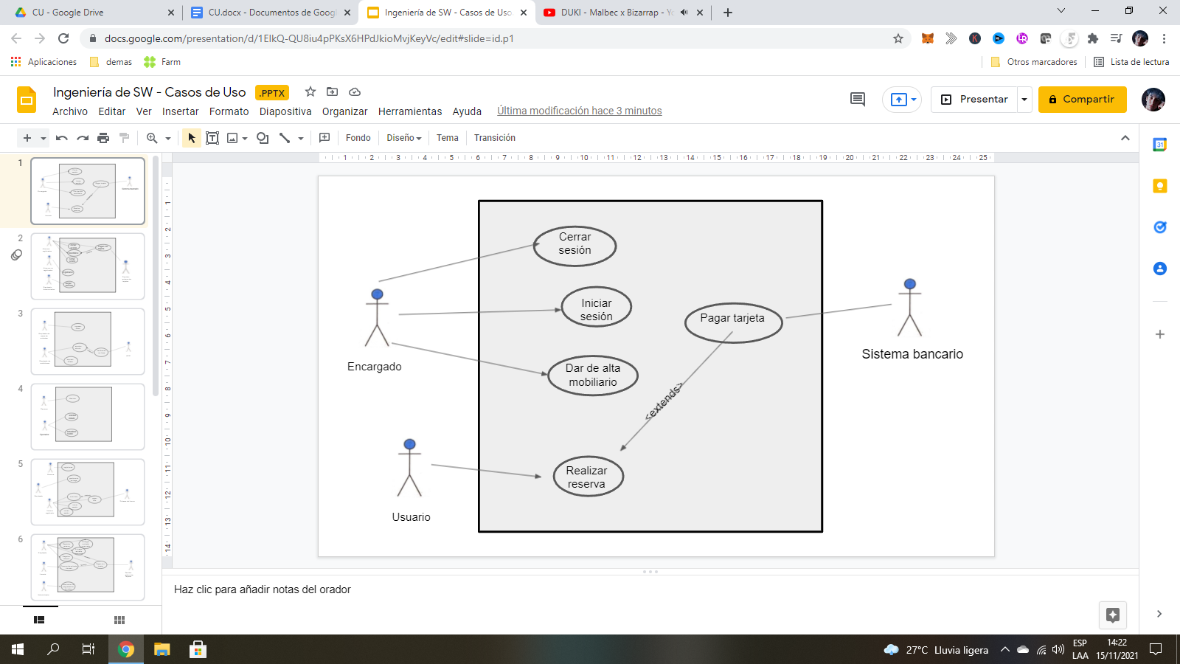

| **Nombre caso de uso** | Iniciar sesión | |
| --- | --- | --- |
| **Descripción** | Este caso de uso describe cómo el encargado inicia sesión. | |
| **Actores** | Encargado registrado. | |
| **Precondiciones** | --- | |
| **Curso normal** | **Acción del Actor** | **Acciones del Sistema** |
| Paso 1: El encargado selecciona la opción de iniciar sesión.  Paso 3: El encargado ingresa el nombre de usuario y contraseña. | Paso 2: El sistema solicita usuario y contraseña.  Paso 4: El sistema verifica los datos ingresados.  Paso 5: El sistema registra la sesión iniciada y habilita las acciones del usuario registrado. |
| **Curso alterno** | Paso alternativo 4: El usuario o la contraseña no son válidos. Se notifica el error. Vuelve al paso 2. | |
| **Postcondición** | La sesión ha sido iniciada y las opciones para el encargado autenticado aparecen habilitadas. | |

| **Nombre caso de uso** | Cerrar sesión | |
| --- | --- | --- |
| **Descripción** | Este caso de uso describe el evento en el que el encargado cierra sesión. | |
| **Actores** | Encargado. | |
| **Precondiciones** | El encargado debe tener su sesión iniciada. | |
| **Curso normal** | **Acción del Actor** | **Acción del Sistema** |
| Paso 1: El encargado selecciona la opción de cerrar sesión.  Paso 3: El encargado confirma la operación. | Paso 2: El sistema solicita la confirmación del usuario.  Paso 4: El sistema cierra la sesión y  deshabilita las funciones. |
| **Curso alterno** | Paso alternativo 3: El encargado cancela la operación. Fin del caso de uso. | |
| **Postcondición** | La sesión ha sido cerrada, las opciones para encargado de mobiliario son deshabilitadas y se eliminan los datos de sesión. | |

| **Nombre caso de uso** | Dar de alta mobiliario | |
| --- | --- | --- |
| **Descripción** | Este caso de uso describe el evento por el cual el encargado realiza la carga de un mobiliario. | |
| **Actores** | Encargado. | |
| **Precondiciones** | El encargado debe estar autenticado en el sistema. | |
| **Curso normal** | **Acción del Actor** | **Acciones del Sistema** |
| Paso 1: El encargado selecciona “Cargar mobiliario”.  Paso 3: El encargado ingresa los datos solicitados. | Paso 2: El sistema solicita que se ingrese código de inventario, tipo de mueble, fecha de creación, fecha de último mantenimiento, estado y el precio de alquiler.  Paso 4: El sistema verifica que no exista otro mobiliario cargado previamente con ese código.  Paso 5: El sistema registra el alta del mobiliario. |
| **Curso alterno** | Paso alternativo 4: El sistema detecta que hay otro mobiliario con el mismo código. Informa este error y vuelve al paso 2. | |
| **Postcondición** | El mobiliario queda cargado en el sistema. | |

| **Nombre caso de uso** | Realizar reserva | |
| --- | --- | --- |
| **Descripción** | Este caso de uso describe el evento en el que el usuario realiza una reserva del mobiliario. | |
| **Actores** | Usuario | |
| **Precondiciones** | --- | |
| **Curso normal** | **Acción del Actor** | **Acciones del Sistema** |
| Paso 1: El usuario selecciona “Realizar reserva”.  Paso 3: El usuario selecciona el mobiliario  Paso 5: El usuario ingresa los datos requeridos.  Paso 6: El usuario le da al botón de “hacer reserva”  Paso 10: El usuario ingresa los datos requeridos. | Paso 2: El sistema muestra un listado de mobiliarios  Paso 4: El sistema solicita una fecha, lugar del evento, cantidad de días y cantidad de mobiliarios.  Paso 7: El sistema verifica que la cantidad de mobiliarios solicitados sea mayor a dos.  Paso 8: El sistema calcula el 20% del monto a pagar.  Paso 9: El sistema solicita datos de la tarjeta.  Paso 11: El sistema ejecuta el caso de uso “Pagar con tarjeta”.  Paso 12: El sistema emite un número de reserva único. |
| **Curso alterno** | Paso alternativo 7: Error en la cantidad solicitada. Se informa que es menor a 3 y se vuelve al Paso 4.  Paso alternativo 11: Error en el pago. El sistema informa el mismo. Se vuelve al paso 9. | |
| **Postcondición** | Se realizó la reserva de mobiliario y se emitió un número de reserva único. | |

| **Nombre caso de uso** | Pagar con tarjeta | |
| --- | --- | --- |
| **Descripción** | Este caso de uso describe cómo se paga con tarjeta los mobiliarios. | |
| **Actores** | Sistema Bancario. | |
| **Precondiciones** | Se debe haber ejecutado el CU “Realizar Reserva”. | |
| **Curso normal** | **Acción del Actor** | **Acción del Sistema** |
| Paso 2: El servidor externo acepta la conexión y solicita número de tarjeta.  Paso 4: El servidor externo valida los datos y fondos suficientes.  Paso 5: El servidor externo retorna el resultado. | Paso 1: El sistema establece la conexión con el servidor externo  Paso 3: El sistema envía los datos de la tarjeta al servidor externo.  Paso 6: El sistema recibe que los datos de la tarjeta son correctos.  Paso 7: El sistema recibe que los fondos son suficientes.  Paso 8: El sistema registra el pago y cierra la conexión el servidor externo. |
| **Curso alterno** | Paso alternativo 1: Falla la conexión con el servidor externo. Se informa el error. Fin de CU.  Paso alternativo 6: La validación es incorrecta. Se informa error de validación. Fin de CU.  Paso alternativo 7: Los fondos son insuficientes. Se informa el error. Fin de CU. | |
| **Postcondición** | Se efectuó y registró el pago a través de la tarjeta. | |

**2. Posgrado**

Suponga que trabaja en el área de sistemas de la Facultad de Informática y se le solicitó la automatización del pago de carreras de posgrado. Inicialmente se coordinó una reunión con el director del posgrado y se obtuvo la siguiente información: Ya que no se desea seguir cobrando el dinero en la secretaría, es necesario que los alumnos puedan pagar las carreras vía web. Como el director de posgrado no realiza tareas administrativas nos recomendó hablar con el secretario académico.

De la entrevista con el secretario académico se obtuvo la siguiente información: Es necesario cargar las carreras a un sistema. En esta primera versión del sistema sólo se nos pidió esta funcionalidad, sin la modificación ni eliminación. De cada carrera se conoce: nombre de la carrera (no puede repetirse), duración en años (a partir de la consulta del estatuto de posgrado se obtuvo que como máximo son 5 años), costo y cantidad máxima de cuotas para el pago. La carga de las carreras no la realiza el secretario académico sino un empleado administrativo.

Al preguntarle por la dinámica del sistema, el secretario académico nos derivó con el jefe del área administrativa, con el cual hicimos otra entrevista y pudimos obtener la siguiente información: El requerimiento fue que el alumno ingrese a la web de posgrado y pueda registrarse ingresando: nombre, apellido, nombre de usuario (único) y contraseña (más de 6 dígitos). Cualquier alumno previamente registrado, puede iniciar sesión con su nombre de usuario y contraseña, habilitándose la inscripción a alguna de las carreras. Para ejemplificar esta funcionalidad nos otorgaron acceso al sistema SIGEF, el cual realiza funcionalidades similares para las carreras de grado.

Para inscribirse, el alumno deberá seleccionar la carrera, ingresar la cantidad de cuotas a pagar, ingresar el número de tarjeta y, en caso de que la tarjeta sea válida y tenga fondos, se hará efectivo el cobro y la inscripción. La tarjeta de crédito se valida a través de un servicio del banco con el cual la universidad tiene convenio. Luego de efectuado el cobro, el sistema debe imprimir dos comprobantes, uno de inscripción y otro de pago. La única forma que tiene el alumno de pagar es con tarjeta de crédito.

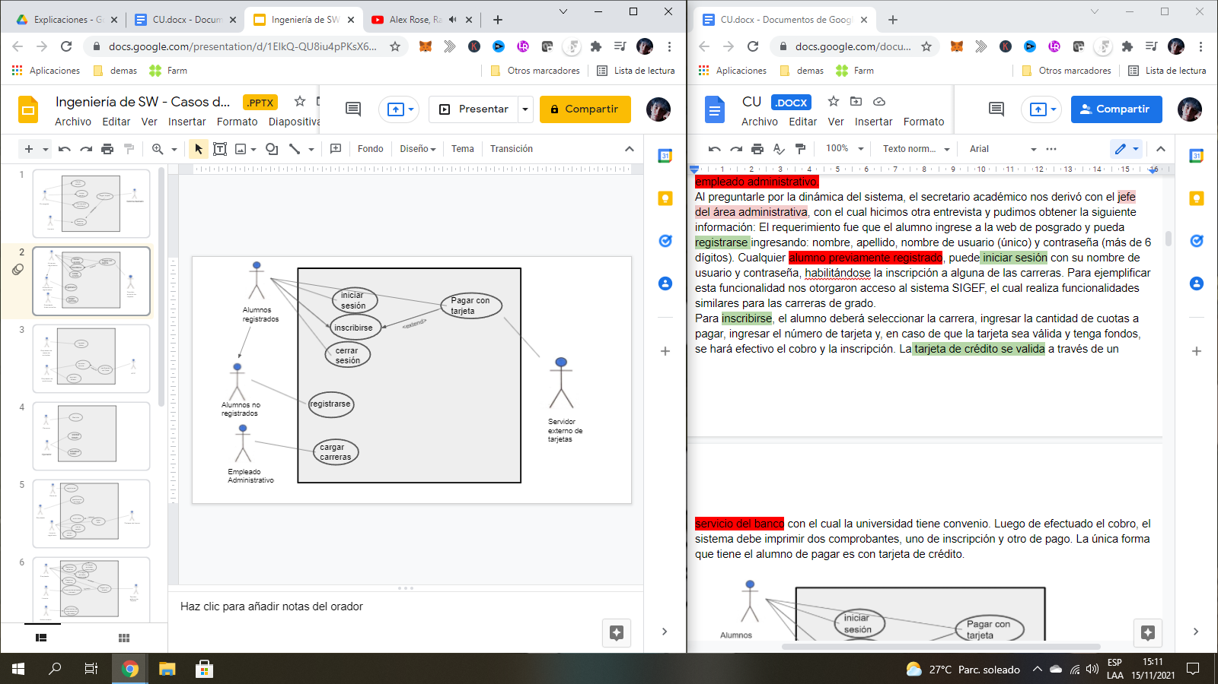

| **Nombre caso de uso** | Inscribirse | |
| --- | --- | --- |
| **Descripción** | Este caso de uso describe cómo el alumno se inscribe a una carrera. | |
| **Actores** | Alumno Registrado. | |
| **Precondiciones** | El alumno debe tener la sesión iniciada. | |
| **Curso normal** | **Acción del Actor** | **Acción del Sistema** |
| Paso 1: El alumno selecciona “Inscribirse a una carrera”.  Paso 3: El alumno registrado selecciona la carrera a inscribirse.  Paso 4: El alumno registrado ingresa la cantidad de cuotas a pagar.  Paso 5: El alumno ingresa el número de la tarjeta. | Paso 2: El sistema muestra un listado de carreras.  Paso 6: El sistema ejecuta el CU Pagar con tarjeta.  Paso 7: El sistema imprime el comprobante de inscripción y el comprobante de pago. |
| **Curso alterno** | Paso alternativo 6: Tarjeta invalida, pedir nuevamente el número de tarjeta. | |
| **Postcondición** | El alumno registrado está inscripto en una carrera. | |

| **Nombre caso de uso** | Iniciar sesión | |
| --- | --- | --- |
| **Descripción** | Este caso de uso describe el evento en el que el alumno registrado inicia sesión con su nombre de usuario y contraseña. | |
| **Actores** | Alumno registrado. | |
| **Precondiciones** | --- | |
| **Curso normal** | **Acción del Actor** | **Acciones del sistema** |
| Paso 1: El alumno registrado selecciona la opción de iniciar sesión.  Paso 3: El alumno registrado ingresa el nombre de usuario y contraseña. | Paso 2: El sistema solicita usuario y contraseña.  Paso 4: El sistema verifica los datos ingresados.  Paso 5: El sistema registra la sesión iniciada y habilita las acciones del usuario registrado. |
| **Curso alterno** | Paso alternativo 4: El usuario o la contraseña no son válidos. Se notifica la discrepancia. Retoma desde el paso 2. | |
| **Postcondición** | La sesión ha sido iniciada y las opciones para usuarios registrados aparecen habilitadas. | |

| **Nombre caso de uso** | Cerrar sesión | |
| --- | --- | --- |
| **Descripción** | Este caso de uso describe el evento en el que el alumno registrado cierra la sesión. | |
| **Actores** | Alumno Registrado. | |
| **Precondiciones** | El alumno debe haber iniciado sesión. | |
| **Curso normal** | **Acción del Actor** |  |
| Paso 1: El alumno registrado  selecciona la opción de cerrar  sesión.  Paso 3: El alumno registrado confirma la operación. | Paso 2: El sistema solicita la confirmación del usuario.  Paso 4: El sistema cierra la sesión y  deshabilita las acciones del alumno. |
| **Curso alterno** | Paso alternativo 3: El alumno registrado cancela la operación. Fin del caso de uso. | |
| **Postcondición** | La sesión ha sido cerrada, las opciones para alumnos registrados son  deshabilitadas y se eliminan los datos de sesión. | |

| **Nombre caso de uso** | Registrar alumno | |
| --- | --- | --- |
| **Descripción** | Este caso de uso describe el evento en el que un alumno no registrado se registra en el sistema. | |
| **Actores** | Alumno no registrado. | |
| **Precondiciones** | ---- | |
| **Curso normal** | **Acción del Actor** | **Acciones del sistema** |
| Paso 1: El alumno no registrado selecciona la opción “Registrar alumno”.  Paso 3: El alumno no registrado completa los datos requeridos.  Paso 5: El alumno no registrado completa los datos requeridos. | Paso 2: El sistema solicita datos personales.  Paso 4: El sistema solicita nombre de usuario único y contraseña.  Paso 6: El sistema verifica que no exista otro usuario con el mismo nombre.  Paso 7: El sistema verifica que la contraseña tenga más de seis dígitos.  Paso 8: Se registra el alta del nuevo usuario. |
| **Curso alterno** | Paso alternativo 6: Ya existe un usuario con el mismo nombre. Se notifica. Volver al paso 4.  Paso alternativo 7: La contraseña tiene menos de seis dígitos. Se notifica. Volver al paso 4. | |
| **Postcondición** | Se creó una nueva cuenta de usuario. | |

| **Nombre caso de uso** | Pagar con Tarjeta | |
| --- | --- | --- |
| **Descripción** | Este caso de uso describe el cobro de una inscripción mediante una tarjeta. | |
| **Actores** | Servidor Externo de Tarjetas | |
| **Precondiciones** | Se debe haber ejecutado el CU “Inscribirse”. | |
| **Curso normal** | **Acción del Actor** | **Acción del Sistema** |
| Paso 2: El servidor externo acepta la conexión y solicita número de tarjeta y código de seguridad.  Paso 4: el servidor externo valida los datos y fondos suficientes.  Paso 5: el servidor externo retorna el resultado. | Paso 1: El sistema establece la conexión con el servidor externo  Paso 3: El sistema envía los datos de la tarjeta al servidor externo.  Paso 6: El sistema recibe que los datos de la tarjeta son correctos.  Paso 7: El sistema recibe que los fondos son suficientes.  Paso 8: El sistema registra el pago y cierra la conexión el servidor externo. |
| **Curso alterno** | Paso alternativo 1: Falla la conexión con el servidor externo. Se informa el error. Fin de CU.  Paso alternativo 6: La validación es incorrecta. Se informa error de validación. Fin de CU.  Paso alternativo 7: Los fondos son insuficientes. Se informa el error. Fin de CU. | |
| **Postcondición** | Se efectuó y registró el pago a través de la tarjeta. | |

| **Nombre caso de uso** | Cargar Carrera | |
| --- | --- | --- |
| **Descripción** | En este caso de uso se describe como el empleado administrativo carga las carreras de la Facultad de Informática al sistema. | |
| **Actores** | Empleado administrativo. | |
| **Precondiciones** | El empleado administrativo tiene que tener la sesión iniciada en el sistema. | |
| **Curso normal** | **Acción del Actor** | **Acción del sistema** |
| Paso 1: El empleado administrativo ingresa el nombre de la carrera.  Paso 3: El empleado administrativo ingresa la duración de años de la carrera.  Paso 5: El empleado administrativo ingresa el costo de la carrera y la cantidad máxima de cuotas de la carrera. | Paso 2: El sistema verifica que otra carrera ya cargada no tenga ese nombre.  Paso 4: El sistema verifica que la duración sea de 5 años o menos.  Paso 6: El sistema crea la carrera. |
| **Curso alterno** | Paso alternativo 2: Hay otra carrera con el nombre ingresado, solicitar al usuario que ingrese otro nombre. Vuelve al paso 1.  Paso alternativo 4: La duración de años de la carrera es mayor a 5, solicitar nuevamente la duración de años de la carrera. Vuelve al paso 5. | |
| **Postcondición** | La carrera ha sido cargada al sistema con éxito. | |

**3. Contratos**

Suponga que trabaja en un grupo en el área de sistemas de una organización y está por comenzar un nuevo proyecto para desarrollar un sistema que depende del departamento contable.

El sistema deberá administrar los contratos realizados con terceros. En una de las reuniones con el jefe de departamento nos dijo que él no usará el sistema pero que recibirá listados del personal contratado ya que deberá firmarlos para elevarlos a las autoridades.

Para obtener más información generamos una reunión con el empleado de mesa de entradas. Nos contó que el problema que tienen actualmente es que realizan todas las minutas a mano por lo cual desean automatizar esta tarea. Las minutas son el paso previo a un contrato. Para confeccionar una minuta, el empleado de mesa de entradas debe ingresar nombre y número de CUIT de una persona a contratar, tipo de contrato, fecha de comienzo, duración y monto, a lo que el sistema le asociará un número de minuta automáticamente. Nos recomendó leer la reglamentación vigente acerca de contratos de la que obtuvimos que los montos de los mismos no pueden superar los $25.000 y que la duración debe ser como máximo de 6 meses.

Una vez confeccionada la minuta por parte del empleado de mesa de entradas, la misma queda pendiente de aprobación. El que puede aprobar una minuta es el empleado de rendiciones. Realizamos una reunión con él y nos contó que su tarea consiste en evaluar las minutas para determinar su aprobación. También nos dijo que en otro trabajo que tiene usan un sistema llamado MiMiNuTa al que nos puede dar acceso para ver cómo hacen esa tarea. Después del análisis de este sistema, se concluyó que para aprobar una minuta necesitaría ingresar un número de minuta y que el sistema muestre los datos de la misma para poder aprobarla. Nos dijo que no puede aprobar la minuta si la persona a contratar tiene 3 contratos vigentes (minutas aprobadas) ni tampoco si el CUIT de la persona a contratar está inhabilitado por la AFIP.

Actualmente se comunica telefónicamente con la AFIP para realizar esta verificación, pero sabe que ésta provee un servicio para aplicaciones que permite hacer la verificación en línea. Esto último nos obligó a generar una reunión con el administrador de servidores de la AFIP. Nos dijo que para poder conectarnos con un servidor de la AFIP, el sistema debe mandar un token (código que identificará de manera única a nuestra aplicación) y CUIT, si el token es correcto, el servidor responde si el CUIT está habilitado o no.

Por último el empleado de rendiciones será el responsable de imprimir los listados con las minutas aprobadas, es decir, un listado con el personal contratado para poder dárselo al jefe de departamento para que lo firme.

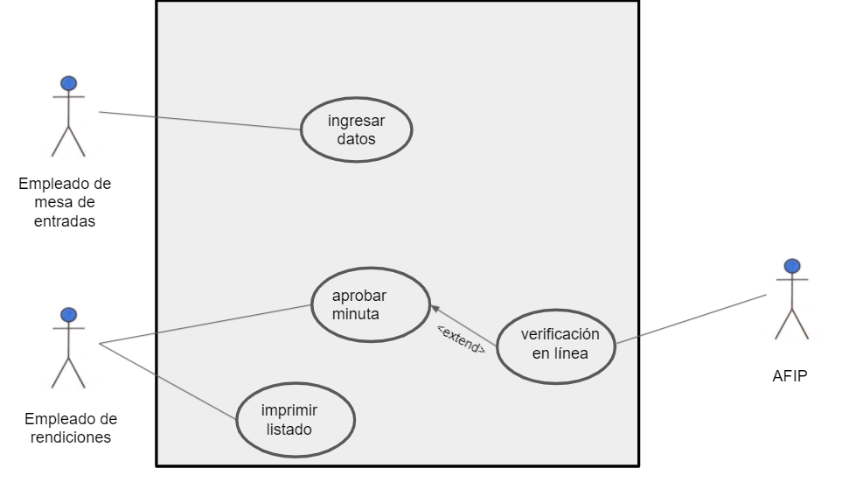

| **Nombre caso de uso** | Ingresar datos | |
| --- | --- | --- |
| **Descripción** | En este caso de uso se describe cómo el empleado de mesa de entrada carga los datos de la minuta al sistema. | |
| **Actores** | Empleado de mesa de entrada. | |
| **Precondiciones** | ---- | |
| **Curso normal** | **Acción del Actor** | **Acción del Sistema** |
| Paso 1: El empleado de mesa de entrada ingresa el nombre y número de CUIT de una persona a contratar.  Paso 2: El empleado de mesa de entrada ingresa el tipo de contrato.  Paso 3: El empleado de mesa de entrada ingresa una fecha de comienzo.  Paso 4: El empleado de mesa de entrada ingresa una duración.  Paso 6: El empleado de mesa de entrada ingresa un monto. | Paso 5: El sistema valida que la duración sea menor o igual a seis meses.  Paso 7: El sistema valida que el monto no sea superior a $25.000.  Paso 8: El sistema le asocia un número a la minuta. |
| **Curso alterno** | Paso alternativo 5: La duración es mayor a seis meses. Informa un error. Vuelve al paso 4.  Paso alternativo 7: El monto es superior a $25.000. Informa un error. Vuelve al paso 6. | |
| **Postcondición** | La minuta queda cargada en el sistema, pendiente de aprobación, con un número asociado. | |

| **Nombre caso de uso** | Aprobar minuta | |
| --- | --- | --- |
| **Descripción** | En este caso de uso se describe cómo se verifica una minuta. | |
| **Actores** | Empleado de rendiciones. | |
| **Precondiciones** | Existe una minuta cargada en el sistema pendiente de aprobación. | |
| **Curso normal** | **Acción del Actor** | **Acción del Sistema** |
| Paso 1: El empleado de rendiciones selecciona la opción evaluar minuta.  Paso 2: El empleado de rendiciones ingresa un número de minuta. | Paso 3: El sistema muestra los datos de la minuta.  Paso 4: El sistema verifica que la persona a contratar no tiene 3 contratos vigentes  Paso 5: El sistema ejecuta el CU verificación en línea |
| **Curso alterno** | Paso alternativo 3: No se encuentra una minuta asociada a este número. Se vuelve al paso 2  Paso alternativo 4: La persona a contratar tiene 3 contratos vigentes. Fin de CU (minuta desaprobada).  Paso alternativo 5: La persona a contratar tiene un CUIT inhabilitado. Fin de CU (minuta desaprobada). | |
| **Postcondición** | Minuta aprobada, próxima a ser impresa en una lista. | |

| **Nombre caso de uso** | Imprimir listado | |
| --- | --- | --- |
| **Descripción** | Este caso de uso describe la funcionalidad de imprimir los listados con las minutas aprobadas, es decir, el personal contratado. | |
| **Actores** | Empleado de rendiciones. | |
| **Precondiciones** | Deben existir minutas aprobadas. | |
| **Curso normal** | **Acción del Actor** | **Acción del sistema** |
| Paso 1: El empleado de rendiciones selecciona la opción “Imprimir listado” | Paso 2: El sistema realiza la impresión del listado de minutas aprobadas.  Paso 3: El sistema informa que la impresión se realizó correctamente. |
| **Curso alterno** | Paso alternativo 2: El sistema no puede realizar la impresión e informa el fallo. | |
| **Postcondición** | Se imprimió el listado de minutas aprobadas. | |

| **Nombre caso de uso** | Verificación en línea | |
| --- | --- | --- |
| **Descripción** | En este caso de uso se describe como se verifica la minuta con un servicio externo. | |
| **Actores** | AFIP | |
| **Precondiciones** | La minuta ya ha sido aprobada. | |
| **Curso normal** | **Acción del Actor** | **Acción del Sistema** |
| Paso 2: El servidor de AFIP verifica el token recibido.  Paso 3: El servidor de AFIP verifica el CUIT recibido.  Paso 4: El servidor de AFIP responde si el cuit está habilitado el CUIT. | Paso 1: el sistema envía el token y el CUIT. |
| **Curso alterno** | Paso alterno 2: la verificación del token es inválida. Se informa el error. Fin del CU. | |
| **Postcondición** | La verificación fue exitosa. | |

**4. Máquina de reciclado**

Se desea modelar un sistema que controle una máquina de reciclado. La máquina cuenta con un recipiente externo donde se depositan los materiales a reciclar (vidrio, papel, plástico o aluminio). La persona coloca lo que desea reciclar en el recipiente y luego presiona la opción “reciclar”. El sistema detecta el tipo de material y registra el peso; por último imprime un recibo con el monto total que se le debe pagar a la persona por lo reciclado. Si el sistema no detecta correctamente el tipo de material aborta el proceso retornando el producto.

El sistema también es utilizado por un operador a través de una consola que se encuentra bajo llave. El operador puede solicitar un listado con los tipos de materiales reciclados en un periodo de fechas determinado, detallando además el total abonado por dicho material. También, el operador puede actualizar los montos a pagar por kilo de cada tipo de material que la máquina puede reciclar. Para esto, el sistema primero solicita el tipo de material a actualizar. Luego se pide el nuevo monto. Si el operador acepta, se actualiza el material seleccionado.

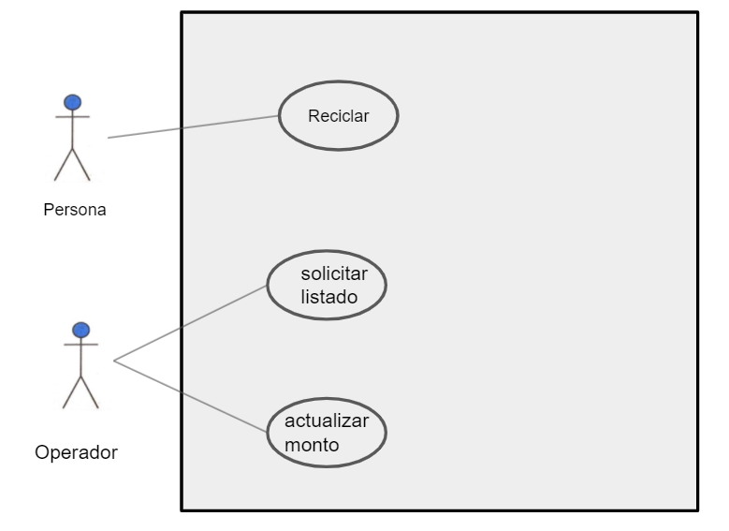

| **Nombre caso de uso** | Reciclar | |
| --- | --- | --- |
| **Descripción** | En este caso de uso se describe como es la metodología de reciclado | |
| **Actores** | Persona | |
| **Precondiciones** | ---- | |
| **Curso normal** | **Acción del Actor** | **Acción del Sistema** |
| Paso 1: La persona coloca lo que desea reciclar en un recipiente externo.  Paso 2: La persona presiona la opción reciclar. | Paso 3: El sistema detecta el tipo de material y registra el peso.  Paso 4: El sistema imprime un recibo con el monto total que se debe pagar a la persona por el reciclado. |
| **Curso alterno** | Paso alternativo 3: El sistema no detecta correctamente el tipo de material. Retorna el producto. Fin del CU. | |
| **Postcondición** | Se imprime un recibo con el monto a pagar a la persona por lo reciclado. | |

| **Nombre caso de uso** | Solicitar listado | |
| --- | --- | --- |
| **Descripción** | En este caso de uso se describe cómo el sistema brinda un listado con información sobre los materiales reciclados | |
| **Actores** | Operador | |
| **Precondiciones** | ----- | |
| **Curso normal** | **Acción del Actor** | **Acción del Sistema** |
| Paso 1: El operador selecciona la opción “Solicitar listado”  Paso 2: El operador selecciona un periodo de fechas determinado.  Paso 3: El operador especifica el total abonado por dicho material. | Paso 4: El sistema entrega el listado de los materiales reciclados. |
| **Curso alterno** | Paso alternativo 4: El sistema no puede entregar el listado e informa el fallo. Fin del CU. | |
| **Postcondición** | El sistema entrega el listado de los materiales reciclados. | |

| **Nombre caso de uso** | Actualizar monto | |
| --- | --- | --- |
| **Descripción** | En este caso de uso se describe cómo el sistema actualiza los montos a pagar por cada kilo de material | |
| **Actores** | Operador | |
| **Precondiciones** | ---- | |
| **Curso normal** | **Acción del Actor** | **Acción del Sistema** |
| Paso 1: El operador selecciona “actualizar monto”  Paso 3: El operador elige el tipo de material.  Paso 5: El operador ingresa el nuevo monto.  Paso 6: El operador presiona en “aceptar”. | Paso 2: El sistema solicita el tipo de material a actualizar.  Paso 4: El sistema pide el nuevo monto.  Paso 7: El sistema actualiza el material seleccionado. |
| **Curso alterno** | Paso alternativo 6: el operador no acepta actualizar. Fin del CU. | |
| **Postcondición** | El sistema actualizó el material. | |

**5. Impresión de Fotos**

Se desea desarrollar un sistema para la impresión de fotos para una casa fotográfica. Los clientes pueden subir sus fotos, pagar por internet y luego ser retiradas personalmente por el local.

Para subir las fotos la persona debe registrarse en el sitio, ingresando sus datos personales, nombre, apellido, email, domicilio, nombre de usuario y contraseña.

Una vez autenticado, el usuario puede subir un máximo de 50 fotos para ser impresas. Las fotos se ingresan de a una. Una vez subidas, el usuario debe abonar el monto total (el valor de cada foto es de $15). El pago se realiza con tarjeta de crédito, ingresando los datos de la misma (número de tarjeta, código de seguridad y nombre del titular), la cual debe ser validada a través del sistema del banco. Una vez que se realiza el pago se le otorga al cliente un código único que le servirá posteriormente para retirar las fotos.

Un cliente debe acercarse a la sucursal para retirar las fotos enviadas previamente. Para esto debe presentar el código único a un empleado. Este registra el código, la fecha de retiro y entrega las fotos al cliente.

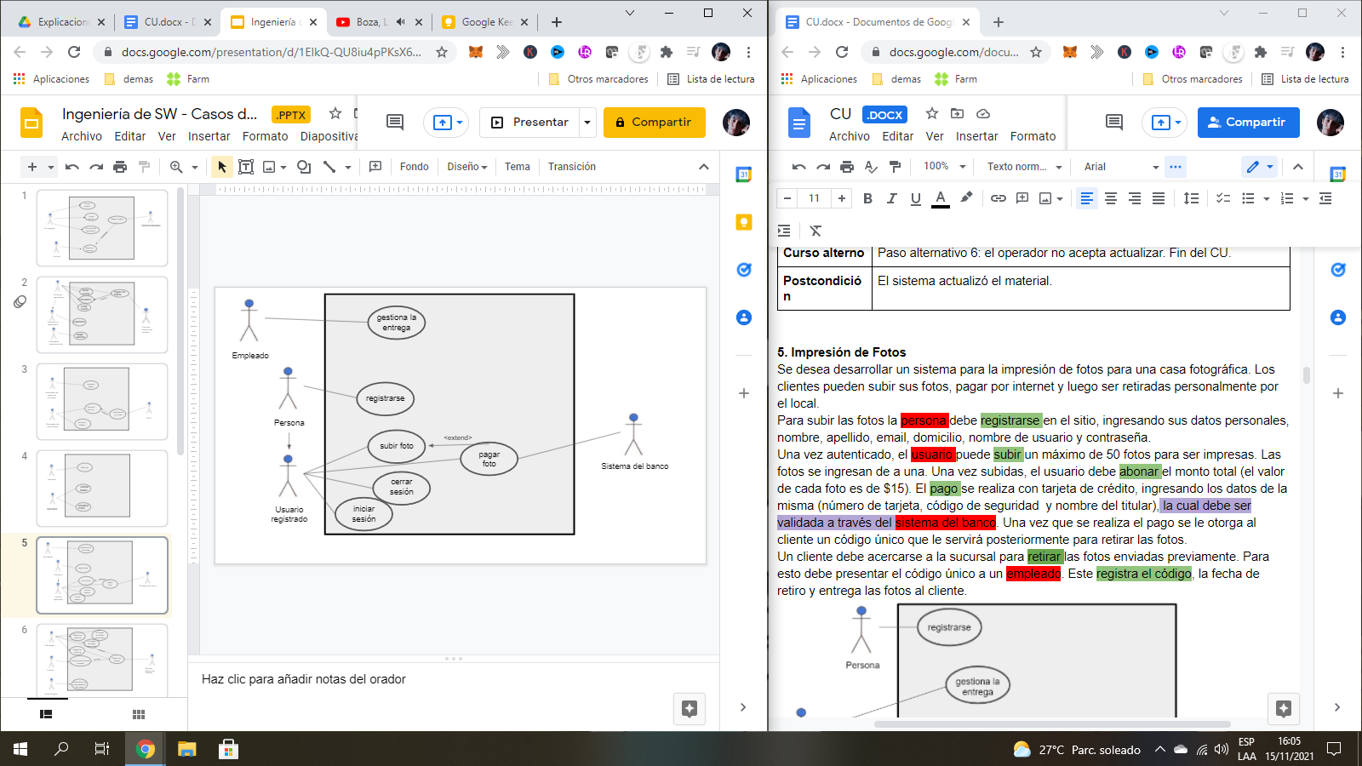

| **Nombre caso de uso** | Iniciar sesión | |
| --- | --- | --- |
| **Descripción** | Este caso de uso describe el evento en el que el usuario registrado inicia sesión con su nombre de usuario y contraseña. | |
| **Actores** | Usuario registrado. | |
| **Precondiciones** | ------ | |
| **Curso normal** | **Acción del Actor** | **Acciones del sistema** |
| Paso 1: El usuario registrado selecciona la opción de iniciar sesión.  Paso 3: El usuario registrado ingresa el nombre de usuario y contraseña. | Paso 2: El sistema solicita usuario y contraseña.  Paso 4: El sistema verifica los casos ingresados.  Paso 5: El sistema registra la sesión iniciada y habilita las acciones del usuario registrado. |
| **Curso alterno** | Paso alternativo 4: El usuario o la contraseña no son válidos. Se notifica la discrepancia. Retoma desde el paso 2. | |
| **Postcondición** | La sesión ha sido iniciada y las opciones para usuarios registrados aparecen habilitadas. | |

| **Nombre caso de uso** | Cerrar sesión | |
| --- | --- | --- |
| **Descripción** | Este caso de uso describe el evento en el que el usuario registrado cierra sesión de su cuenta ya abierta. | |
| **Actores** | Usuario Registrado. | |
| **Precondiciones** | El usuario registrado debe haber iniciado sesión. | |
| **Curso normal** | **Acción del Actor** | **Acción del Sistema** |
| Paso 1: El usuario registrado  selecciona la opción de cerrar  sesión.  Paso 3: El usuario registrado confirma la operación. | Paso 2: El sistema solicita la confirmación del usuario.  Paso 4: El sistema cierra la sesión y  deshabilita las acciones del usuario. |
| **Curso alterno** | Paso alternativo 3: El usuario registrado cancela la operación. Fin del caso de uso. | |
| **Postcondición** | La sesión ha sido cerrada, las opciones para usuarios registrados son  deshabilitadas y se eliminan los datos de sesión. | |

| **Nombre caso de uso** | Registrar persona | |
| --- | --- | --- |
| **Descripción** | Este caso de uso describe el evento en el que una persona no registrada, se registra en el sistema. | |
| **Actores** | Persona no registrada. | |
| **Precondiciones** | ---- | |
| **Curso normal** | **Acción del Actor** | **Acciones del sistema** |
| Paso 1: La persona no registrada selecciona la opción “Registrarse”.  Paso 3: La persona no registrada completa los datos requeridos.  Paso 5: La persona no registrada completa los datos requeridos. | Paso 2: El sistema solicita datos personales.  Paso 6: El sistema registra el alta del nuevo usuario. |
| **Curso alterno** | ---- | |
| **Postcondición** | Se creó una nueva cuenta de usuario. | |

| **Nombre caso de uso** | Subir fotos | |
| --- | --- | --- |
| **Descripción** | Este caso de uso describe cómo el usuario sube sus fotos al sistema. | |
| **Actores** | Usuario registrado. | |
| **Precondiciones** | El usuario registrado debe tener la sesión iniciada. | |
| **Curso normal** | **Acción del Actor** | **Acción del Sistema** |
| Paso 1: El usuario registrado selecciona “subir fotos''.  Paso 2: El usuario registrado ingresa una foto.  Paso 4: El usuario registrado abona el monto total de las fotos.  Paso 5: El usuario registrado ingresa los datos de la tarjeta. | Paso 3: El sistema verifica que no se hayan superado las 50 fotos, la almacena y vuelve a paso 1.  Paso 6: El sistema valida el pago con tarjeta. CU “Pagar Foto”.  Paso 7: El sistema otorga un código único. |
| **Curso alterno** | Paso alternativo 1: el usuario decide finalizar la carga de fotos. Salta a Paso 4.  Paso alternativo 3: el usuario ingresó más de 50 fotos, por ende no carga la última y salta al paso 4. | |
| **Postcondición** | Las fotos quedan subidas al sistema y este le otorga un código único. | |

| **Nombre caso de uso** | Pagar foto | |
| --- | --- | --- |
| **Descripción** | Este caso de uso describe el cobro de las fotos mediante una tarjeta. | |
| **Actores** | Sistema de banco | |
| **Precondiciones** | Se debe haber ejecutado el CU “Subir fotos”. | |
| **Curso normal** | **Acción del Actor** | **Acción del Sistema** |
| Paso 2: El servidor externo acepta la conexión y solicita número de tarjeta y código de seguridad.  Paso 4: el servidor externo valida los datos y fondos suficientes.  Paso 5: el servidor externo retorna el resultado. | Paso 1: El sistema establece la conexión con el servidor externo  Paso 3: El sistema envía los datos de la tarjeta al servidor externo.  Paso 6: El sistema recibe que los datos de la tarjeta son correctos.  Paso 7: El sistema recibe que los fondos son suficientes.  Paso 8: El sistema registra el pago y cierra la conexión el servidor externo. |
| **Curso alterno** | Paso alternativo 1: Falla la conexión con el servidor externo. Se informa el error. Fin de CU.  Paso alternativo 6: La validación es incorrecta. Se informa error de validación. Fin de CU.  Paso alternativo 7: Los fondos son insuficientes. Se informa el error. Fin de CU. | |
| **Postcondición** | Se efectuó y registró el pago a través de la tarjeta. | |

| **Nombre caso de uso** | Gestionar entrega | |
| --- | --- | --- |
| **Descripción** | En este caso de uso se describe cómo se gestiona la entrega de fotos. | |
| **Actores** | Empleado | |
| **Precondiciones** | Que llegue un cliente con el código | |
| **Curso normal** | **Acción del Actor** | **Acción del Sistema** |
| Paso 1: El empleado ingresa código y fecha en el sistema. | Paso 2: Se verifica el código ingresado.  Paso 3: Se valida la entrega de las fotos. |
| **Curso alterno** | Paso alternativo 2: Error al verificar el código. Volver a Paso 1. | |
| **Postcondición** | Queda registrado que esas fotos se entregaron en esa fecha. | |

**6. Ventas de Entradas para Teatro**

Se desea modelar un sistema de gestión de ventas de entradas para un teatro. Las personas compran sus entradas a través de una página web, o personalmente.

El sistema permite, sólo de modo personal en el teatro, la reserva de entradas de forma gratuita. El empleado debe ingresar los datos de la obra (fecha, hora, y nombre) junto al nombre y DNI del espectador.

En este caso, sólo se podrá reservar hasta 2 entradas. Las entradas reservadas no compradas caducarán tres horas antes del evento. Para seleccionar el nombre de la obra, el sistema muestra una grilla de funciones disponibles para que el usuario (empleado) seleccione una.

Para comprar una entrada vía web, el sistema muestra la grilla de funciones disponibles. El usuario selecciona una opción, ingresa su DNI, la cantidad de lugares solicitados y selecciona la opción “pagar”. El pago se realiza con tarjeta de crédito. Para esto debe ser autorizada a través del sistema del banco. Este pide el número de tarjeta, vencimiento, y código de seguridad. Verifica todos los campos y autoriza la compra. Autorizada la tarjeta, se emite un código de compra con el que el cliente podrá retirar sus entradas

en la boletería del cine.

Para comprar una entrada personalmente, el vendedor (empleado) de la boletería solicita los datos de la función al cliente, procediendo de un modo similar a la compra web, con la diferencia que en este caso no se muestra el código de compra sino que se imprimen directamente la/s entrada/s. El pago es únicamente con tarjeta de crédito, igual que en el caso anterior.

Para retirar las entradas reservadas previamente, el empleado solicita nombre y DNI del espectador, el sistema valida que la persona posea entradas reservadas, y que no estén caducas. El resto del procedimiento se realiza igual que la compra de entradas descripta anteriormente. Cuando una persona llega con el código de compra, el vendedor debe ingresar el código para que el sistema, luego de verificarlo, imprima las entradas correspondientes.

Además se desea administrar la programación de las salas. El administrador ingresa la distribución semanal de las obras en las salas de manera que se encuentre disponible para la realización de la venta de entradas.

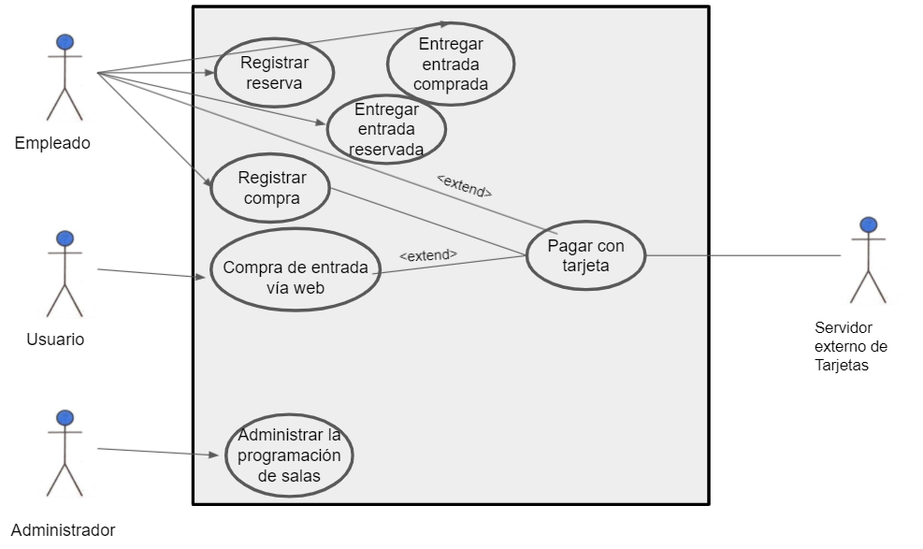

| **Nombre caso de uso** | Registrar reserva | |
| --- | --- | --- |
| **Descripción** | En este caso de uso se describe cómo el empleado registra una reserva | |
| **Actores** | Empleado | |
| **Precondiciones** | -- | |
| **Curso normal** | **Acción del Actor** | **Acción del Sistema** |
| Paso 1: El empleado selecciona la opción “Reservar entrada”.  Paso 3: El empleado selecciona una obra (fecha, hora, y nombre)  Paso 4: El empleado ingresa los datos del espectador (nombre y DNI) y la cantidad de entradas(1 o 2). | Paso 2: El sistema muestra en una grilla todas las funciones disponibles.  Paso 5: El sistema verifica que haya asientos disponibles para la cantidad reservada.  Paso 6: El sistema sistema efectúa la reserva. |
| **Curso alterno** | Paso alternativo 5: no hay asientos disponibles para la reserva, se vuelve al paso 3. | |
| **Postcondición** | Se realiza la carga de la reserva. | |

| **Nombre caso de uso** | Registrar compra | |
| --- | --- | --- |
| **Descripción** | En este caso de uso se describe como el empleado registra la compra de entradas | |
| **Actores** | Empleado | |
| **Precondiciones** | --- | |
| **Curso normal** | **Acción del Actor** | **Acción del Sistema** |
| Paso 1: El empleado selecciona la opción “Venta de entrada”  Paso 3: El empleado ingresa los datos solicitados (nombre de la función, DNI y cantidad de lugares).  Paso 4: El empleado pulsa la opción “pagar”  Paso 6: El empleado ingresa número de tarjeta, vencimiento, y código de seguridad, y los ingresa. | Paso 2: El sistema solicita los datos del cliente  Paso 5: El sistema solicita los datos de la tarjeta.  Paso 7: Se ejecuta el caso de uso “Pagar con tarjeta”.  Paso 8: se imprimen las entradas. |
| **Curso alterno** | Paso alternativo 7: Los datos son inválidos, o no hay fondos en la tarjeta. Vuelve al paso 5. | |
| **Postcondición** | Se entregan las entradas. | |

| **Nombre caso de uso** | Entregar entrada reservada | |
| --- | --- | --- |
| **Descripción** | Este caso de uso describe el evento en el que el empleado entrega al cliente una entrada reservada previamente. | |
| **Actores** | El empleado | |
| **Precondiciones** | Que exista una reserva de entradas. | |
| **Curso normal** | **Acción del Actor** | **Acción del Sistema** |
| Paso 1: El empleado selecciona “Entregar entrada reservada”.  Paso 3: El empleado ingresa los datos solicitados.  Paso 8: El empleado ingresa los datos del pago. | Paso 2: El sistema solicita el ingreso de nombre y DNI del espectador.  Paso 4: El sistema valida que la persona posea entradas reservadas.  Paso 5: El sistema valida que las entradas no estén caducas.  Paso 6: El sistema muestra la/s entrada/s reservada/s  Paso 7: El sistema solicita que se ingresen los datos para el pago.  Paso 9: Se ejecuta el caso de uso “Pagar con tarjeta”.  Paso 10: El sistema imprime las entradas e informa que la operación concluyó exitosamente. |
| **Curso alterno** | Paso alterno 4: El sistema no encuentra entradas reservadas para ese espectador. Informa la situación y vuelve al paso 2.  Paso alterno 5: El sistema detecta que las entradas están caducas, informa esto. Fin del CU.  Paso alterno 9: El sistema informa que no se pudo validar el pago y vuelve al paso 8. | |
| **Postcondición** | Se imprimieron las entradas previamente reservadas. | |

| **Nombre caso de uso** | Entregar entrada comprada | |
| --- | --- | --- |
| **Descripción** | Este caso de uso describe el evento en el que el empleado entrega al cliente una entrada comprada previamente. | |
| **Actores** | El empleado | |
| **Precondiciones** | Que se haya hecho la compra de una entrada previamente y el cliente posea el código necesario. | |
| **Curso normal** | **Acción del Actor** | **Acción del Sistema** |
| Paso 1: El empleado selecciona “Entregar entrada comprada”  Paso 3: El empleado ingresa el código solicitado. | Paso 2: El sistema solicita el ingreso del código dado en la compra.  Paso 4: El sistema verifica que la persona posea entrada/s comprada/s.  Paso 5: El sistema imprime las entradas e informa que la operación concluyó exitosamente. |
| **Curso alterno** | Paso alterno 4: El sistema no encuentra entradas compradas para ese espectador. Informa la situación y vuelve al paso 2. | |
| **Postcondición** | La entrada se imprimió correctamente para entregarla al cliente. | |

| **Nombre caso de uso** | Compra de entrada vía web | |
| --- | --- | --- |
| **Descripción** | Este caso de uso describe cómo el usuario compra la entrada por vía web. | |
| **Actores** | Usuario | |
| **Precondiciones** | --- | |
| **Curso normal** | **Acción del Actor** | **Acción del Sistema** |
| Paso 1: El usuario selecciona “Comprar entrada”.  Paso 3: El usuario selecciona una función.  Paso 5: El usuario ingresa DNI y cantidad de lugares.  Paso 6: El usuario selecciona la opción “pagar”.  Paso 8: El usuario ingresa datos de la tarjeta. | Paso 2: El sistema muestra una grilla con funciones disponibles.  Paso 4: El sistema solicita datos al usuario.  Paso 7: El sistema solicita datos de la tarjeta.  Paso 9: Se ejecuta el CU “Pagar con tarjeta”  Paso 10: El sistema emite un código de compra. |
| **Curso alterno** | Paso alterno 9: El sistema informa un error con el pago. Vuelve al paso 7. | |
| **Postcondición** | Se reservó una cantidad de entradas y se emitió un código de compra. | |

| **Nombre caso de uso** | Pagar con tarjeta | |
| --- | --- | --- |
| **Descripción** | Este caso de uso describe cómo se realiza el cobro de las entradas mediante una tarjeta de crédito. | |
| **Actores** | Servidor externo de Tarjetas | |
| **Precondiciones** | Se debe haber ejecutado el CU “Compra de entrada vía web”, el CU “Registrar compra” o el CU “Entregar entrada reservada” | |
| **Curso normal** | **Acción del Actor** | **Acción del Sistema** |
| Paso 2: El servidor externo acepta la conexión y solicita número de tarjeta, vencimiento y código de seguridad.  Paso 4: El servidor externo valida los datos y fondos suficientes.  Paso 5: El servidor externo retorna el resultado. | Paso 1: El sistema establece la conexión con el servidor externo  Paso 3: El sistema envía los datos de la tarjeta al servidor externo.  Paso 6: El sistema recibe que los datos de la tarjeta son correctos.  Paso 7: El sistema recibe que los fondos son suficientes.  Paso 8: El sistema registra el pago y cierra la conexión el servidor externo. |
| **Curso alterno** | Paso alternativo 1: Falla la conexión con el servidor externo. Se informa el error. Fin de CU.  Paso alternativo 6: La validación es incorrecta. Se informa error de validación. Fin de CU.  Paso alternativo 7: Los fondos son insuficientes. Se informa el error. Fin de CU. | |
| **Postcondición** | Se efectuó y registró el pago a través de la tarjeta. | |

| **Nombre caso de uso** | Administrar la programación de salas | |
| --- | --- | --- |
| **Descripción** | Este caso de uso describe cómo se programa la grilla de funciones de las salas semanalmente. | |
| **Actores** | Administrador | |
| **Precondiciones** | -- | |
| **Curso normal** | **Acción del Actor** | **Acción del Sistema** |
| Paso 1: El administrador selecciona la opción de administrar salas.  Paso 3: El administrador ingresa la nueva administración de salas. | Paso 2: El sistema pide la nueva programación de salas.  Paso 4: El sistema valida la nueva programación de salas. |
| **Curso alterno** | Paso alterno 4: Error en la validación de la programación, se vuelve al paso 2 | |
| **Postcondición** | Ya está disponible la nueva programación | |

**7. Préstamos Personales**

Se necesita modelar un subsistema web de administración de préstamos personales.

El sistema forma parte de un sistema mayor que implementa un servicio de homebanking para clientes del banco. Para todas las operaciones que realiza el cliente, se asume que está debidamente autenticado.

Un cliente del banco puede solicitar un préstamo personal vía web. Cada cliente puede solicitar un máximo de 3 préstamos y hasta un monto total de $30.000. Para realizar la solicitud, el cliente ingresa el motivo, selecciona la cuenta de donde se descontará automáticamente la cuota mensualmente e ingresa el monto del préstamo. El sistema debe verificar que el cliente no figure en el Veraz (banco de datos con información de deudores). Para realizar la comprobación, el sistema envía un código de seguridad para validar la

identidad de la aplicación del banco. Una vez validada la identidad, la aplicación le envía el nombre y apellido de la persona y su número de CUIL/CUIT para determinar si existe o no como deudor. En caso de que todo sea válido, el sistema registra el préstamo correspondiente, genera un identificador del préstamo, un código de verificación y un comprobante con los datos del préstamo.

El cliente podrá adelantar cuotas a partir del sexto mes de otorgado el préstamo. Para esto, el sistema muestra un listado de préstamos vigentes donde se debe seleccionar el que se desea pagar. A continuación el sistema solicita ingresar la cantidad de cuotas a abonar. Luego, el sistema muestra un listado de cuentas del cliente, donde se deberá seleccionar una de ellas para realizar el pago. Si hay saldo suficiente, el monto se deberá descontar de la cuenta del cliente. En caso de no poseer saldo se le informa al cliente.

El cliente podrá realizar la cancelación total del préstamo a partir del noveno mes. Para ello, se debe presentar personalmente en el banco con su DNI para acreditar su identidad. Cuando se introduce el DNI, el sistema lista los préstamos para que se seleccione cuál desea pagar. Luego se verifica que la cuenta asociada originalmente posea saldo suficiente para alcanzar el monto total adeudado. De ser así se registrará dicha cancelación y se emitirá un comprobante con los datos de la operación.

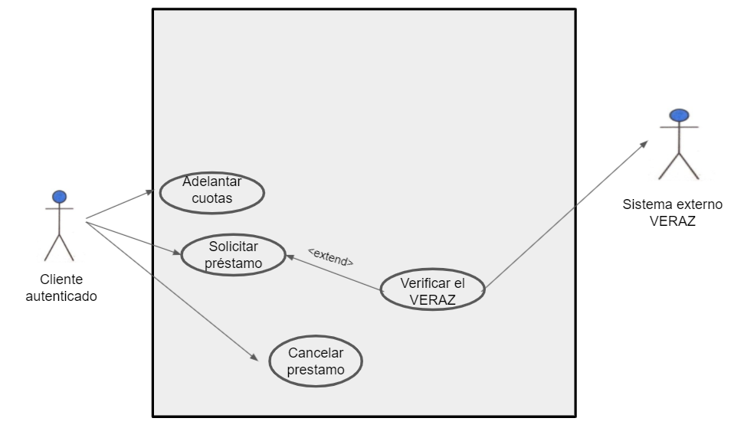

| **Nombre caso de uso** | Adelantar cuotas | |
| --- | --- | --- |
| **Descripción** | Este caso de uso describe cómo el cliente adelanta cuotas | |
| **Actores** | Cliente autenticado | |
| **Precondiciones** | Que el cliente tenga préstamos solicitados hace más de seis meses. | |
| **Curso normal** | **Acción del Actor** | **Acción del Sistema** |
| Paso 1: El cliente autenticado elige la opción “Adelantar cuotas”.  Paso 3: El cliente autenticado selecciona un préstamo de la lista.  Paso 6: El cliente autenticado ingresa la cantidad de cuotas a abonar.  Paso 8: El cliente autenticado selecciona la cuenta con la que realizará el pago. | Paso 2: El sistema muestra un listado de préstamos vigentes.  Paso 4: El sistema verifica que el préstamo tenga más de 6 meses de antigüedad.  Paso 5: El sistema solicita ingresar la cantidad de cuotas a abonar.  Paso 7: El sistema muestra un listado con las cuentas del cliente.  Paso 9: El sistema verifica que la cuenta tenga saldo suficiente y descuenta el monto de la misma. |
| **Curso alterno** | Paso alternativo 4: El préstamo tiene menos de 6 meses de antigüedad. Vuelve al paso 3.  Paso alternativo 9: La cuenta no posee el saldo suficiente. Se informa el error. Vuelve al paso 8. | |
| **Postcondición** | Se adelantaron cuotas de un préstamo y se descontó el monto de una cuenta del cliente. | |

| **Nombre caso de uso** | Solicitar préstamo | |
| --- | --- | --- |
| **Descripción** | Este caso de uso describe como un cliente solicita un préstamo | |
| **Actores** | Cliente autenticado | |
| **Precondiciones** | --- | |
| **Curso normal** | **Acción del Actor** | **Acción del sistema** |
| Paso 1: El cliente selecciona “Solicitar préstamo”  Paso 4: El cliente ingresa el motivo solicitado.  Paso 6: El cliente ingresa la cuenta solicitada.  Paso 8: El cliente ingresa el monto. | Paso 2: El sistema verifica que el cliente no tenga ya 3 préstamos activos  Paso 3: El sistema solicita el motivo del préstamo.  Paso 5: El sistema solicita la cuenta de dónde se descontará la cuota mensual.  Paso 7: El sistema solicita el monto del préstamo.  Paso 9: El sistema verifica que el monto solicitado no exceda los $30.000.  Paso 10: El sistema ejecuta el CU “Verificar en el VERAZ”  Paso 11: El sistema registra el préstamo, genera un identificador de préstamo, un código de verificación y un comprobante con los datos del préstamo. |
| **Curso alterno** | Paso 2: El cliente ya tiene 3 préstamos activos. Fin del CU.  Paso 9: El monto solicitado excede los $30.000. Se informa de esta situación y se vuelve al paso 8.  Paso 10: El cliente se encuentra en el VERAZ. Se informa esto. Fin del CU. | |
| **Postcondición** | El sistema registra el préstamo, genera un identificador de préstamo, un código de verificación y un comprobante con los datos del préstamo. | |

| **Nombre caso de uso** | Cancelar prestamo | |
| --- | --- | --- |
| **Descripción** | Este caso de uso describe el proceso de cancelación total del préstamo. | |
| **Actores** | Empleado bancario. | |
| **Precondiciones** | Existencia de un préstamo aprobado.  Se debe presentar un cliente en el banco con su DNI para realizar la cancelación. | |
| **Curso normal** | **Acción del Actor** | **Acción del Sistema** |
| Paso 1: El Empleado bancario selecciona “Cancelar préstamo”.  Paso 3: El empleado bancario ingresa un DNI.  Paso 7: El empleado bancario selecciona cuál préstamo desea pagar el cliente. | Paso 2: El sistema solicita el DNI.  Paso 4: El sistema verifica que el cliente tenga préstamos activos.  Paso 5: El sistema verifica que los préstamos activos lleven 9 meses o más desde su solicitud.  Paso 6: El sistema lista los préstamos de este cliente.  Paso 8: Se verifica que la cuenta asociada originalmente posea fondos suficientes para realizar las cancelación.  Paso 9: Se registra la cancelación y se emite un comprobante de esto. |
| **Curso alterno** | Paso alternativo 4: El cliente no tiene préstamos activos.Se informa el error. Vuelve al paso 3.  Paso alternativo 5: No pasaron 9 meses de celebrado el contrato del préstamo. Se informa el error. Vuelve al paso 3.  Paso alternativo 8: La cuenta no posee fondos suficientes. Se informa el error. Vuelve al paso 3. | |
| **Postcondición** | Se registra esta cancelación y se emite el comprobante de la cancelación. | |

| **Nombre caso de uso** | Verificar el VERAZ | |
| --- | --- | --- |
| **Descripción** | Este caso de uso describe cómo se verifica que el cliente no figure en el Veraz (banco de datos con información de deudores). | |
| **Actores** | Sistema del VERAZ | |
| **Precondiciones** | Que se haya ejecutado el CU “Solicitar préstamo”. | |
| **Curso normal** | **Acción del Actor** | **Acción del Sistema** |
| Paso 2: El sistema del VERAZ válida la identidad de la aplicación del banco.  Paso 3: El sistema del VERAZ solicita nombre, apellido y número de CUIT/CUIL del cliente.  Paso 5: El sistema del VERAZ verifica que el cliente no es deudor. | Paso 1: El sistema envía código de seguridad.  Paso 4: El sistema ingresa los datos solicitados. |
| **Curso alterno** | Paso alternativo 5: La persona es deudora. Fin del CU. | |
| **Postcondición** | Se verifica que el cliente no está en el VERAZ. | |

**8. Pago de Impuestos y Servicios**

Se desea modelar un sistema de pago electrónico de impuestos y servicios en efectivo.

Cuando un cliente llega para realizar un pago, el empleado o el gerente de la sucursal ingresa el código de pago electrónico y el sistema se conecta con la central de cobro para recuperar los datos de la factura (empresa, nro de cliente, 1era fecha de vencimiento, 2da fecha de vencimiento, recargo, y monto original).

Una vez recuperados los datos, el sistema debe verificar los vencimientos para determinar el monto a cobrar. Teniendo esto en cuenta, cuando el 2do vencimiento está vencido se debe informar que la factura no se puede cobrar por dicho motivo. Cuando el 1er vencimiento está vencido hay que aplicar el recargo al monto original. Si la factura no está vencida, se cobra el monto original.

Una vez al día, el gerente de la sucursal debe registrar en la central de cobros los pagos que hicieron los clientes. Para esto el sistema requiere la clave maestra y de ser correcta, recupera las transacciones de los impuestos y servicios cobrados en el día, se conecta a la central de cobro y se las envía. Cuando la central confirma la recepción exitosa, el sistema las registra como enviadas. Este último paso es importante porque no deben enviarse dos veces las transacciones. Si el gerente intenta enviar una segunda vez, el sistema no

debe permitirlo. Finalmente el Gerente puede ver las estadísticas de los impuestos y servicios cobrados. Para esto, se ingresa la clave maestra, un rango de fechas sobre las cuales debe calcularse las estadísticas y el sistema debe mostrar los montos y la cantidad de cobros realizados, agrupando por empresa.

Tenga en cuenta que cada vez que el sistema debe conectarse a la central, debe enviarle un token (código que identifica al sistema). Una vez que la central valida el token, el sistema envía el requerimiento para recuperar los datos de la factura o el requerimiento para registrar los pagos del día según corresponda.

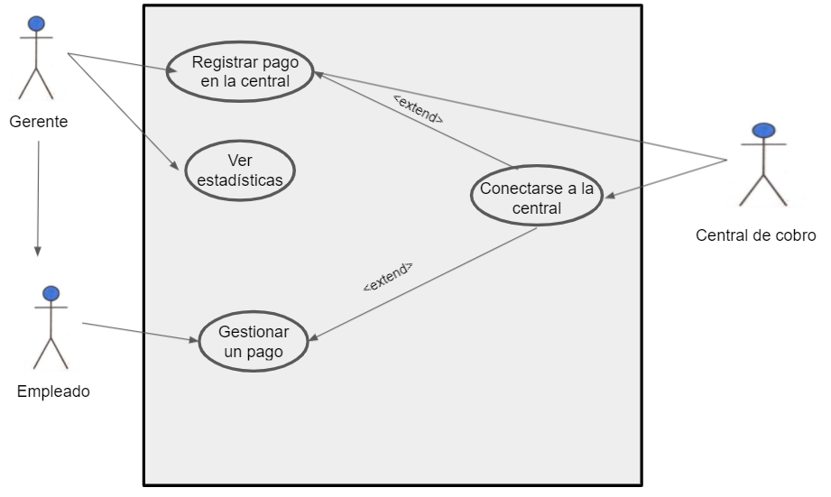

| **Nombre caso de uso** | Registrar pago en la central | |
| --- | --- | --- |
| **Descripción** | Este caso de uso describe cómo se registran un pago en la central | |
| **Actores** | Gerente o empleado  Central de Cobro | |
| **Precondiciones** | **--** | |
| **Curso normal** | **Acción del Actor** | **Acción del sistema** |
| Paso 1: El gerente o empleado selecciona la opción “registrar en la central de cobros los pagos”.  Paso 3: El gerente ingresa la clave maestra.  Paso 5: El gerente selecciona “enviar transacciones del día”.  Paso 9: La central de cobro envía la confirmación de recepción. | Paso 2: Se pide el ingreso de la clave maestra.  Paso 4: Se obtienen las transacciones de los impuestos y servicios cobrados en el día.  Paso 6: Se ejecuta el CU “Conectarse a la central”.  Paso 7: Se verifica que no se hayan enviado las transacciones anteriormente.  Paso 8: Se envían las transacciones y se espera la confirmación.  Paso 10: Se recibe la confirmación del envío.  Paso 11: Se registran las transacciones como enviadas. |
| **Curso alterno** | Paso alternativo 7: Las transacciones ya fueron enviadas, se informa y se finaliza el CU. | |
| **Postcondición** | Se registró las transacciones como enviadas | |

| **Nombre caso de uso** | Ver estadísticas | |
| --- | --- | --- |
| **Descripción** | Este caso de uso describe el evento por el cual el gerente puede ver las estadísticas de los impuestos y servicios cobrados. | |
| **Actores** | Gerente. | |
| **Precondiciones** | **--** | |
| **Curso normal** | **Acción del Actor** | **Acción del sistema** |
| Paso 1: El gerente selecciona la opción “Ver estadísticas”.  Paso 3: El gerente ingresa la clave maestra.  Paso 6: El gerente ingresa el rango de fechas deseado. | Paso 2: El sistema solicita que se ingrese la clave maestra.  Paso 4: El sistema verifica que la clave maestra sea correcta.  Paso 5: El sistema solicita que se ingrese un rango de fechas.  Paso 7: El sistema verifica que sea un rango válido.  Paso 8: El sistema muestra los montos y la cantidad de cobros realizados en dicho rango de fechas, agrupando por empresa. |
| **Curso alterno** | Paso alterno 4: El sistema detecta que la clave maestra es inválida e informa este error. Vuelve al paso 3.  Paso alterno 7: El rango de fechas ingresado no es válido. El sistema informa esta situación. Vuelve al paso 6. | |
| **Postcondición** | El sistema muestra los montos y la cantidad de cobros realizados entre las fechas ingresadas, agrupando por empresa. | |

| **Nombre caso de uso** | Gestionar un pago | |
| --- | --- | --- |
| **Descripción** | Este caso de uso describe el evento por el cual el empleado o gerente gestiona el pago de la factura de un cliente. | |
| **Actores** | Empleado o gerente | |
| **Precondiciones** | **---** | |
| **Curso normal** | **Acción del Actor** | **Acción del sistema** |
| Paso 1: El empleado o gerente selecciona la opción “Gestionar un pago”  Paso 2: El empleado o gerente ingresa el código de pago electrónico. | Paso 3:El sistema ejecuta CU "Conectarse a la central"  Paso 4: El sistema recupera los datos de la factura (empresa, nro de cliente, 1era fecha de vencimiento, 2da fecha de vencimiento, recargo, y monto original).  Paso 5: El sistema verifica que el segundo vencimiento no esté vencido.  Paso 6: El sistema verifica que el primer vencimiento no esté vencido.  Paso 7: Se cobra el monto total. |
| **Curso alterno** | Paso alternativo 5: el segundo vencimiento está vencido. El sistema informa que la factura no se puede cobrar por dicho motivo. Fin de CU.  Paso alternativo 6: el primer vencimiento está vencido. El sistema aplica el recargo al monto original. Seguir en Paso 7. | |
| **Postcondición** | La factura ha sido cobrada con éxito. | |

| **Nombre caso de uso** | Conectarse a la central | |
| --- | --- | --- |
| **Descripción** | Este caso de uso describe cómo el sistema se conecta a la central de cobros. | |
| **Actores** | Central de cobros | |
| **Precondiciones** | Se debe haber ejecutado el CU “Gestionar un pago” y “Registrar pago en la central”. | |
| **Curso normal** | **Acción del Actor** | **Acción del sistema** |
| Paso 2: La central de cobros acepta la conexión y solicita un token.  Paso 4: La central de cobros recibe y valida el token. | Paso 1: El sistema establece la conexión con el servidor externo.  Paso 3: El sistema envía el token. |
| **Curso alterno** | Paso alternativo 4: La central no valida el token. Fin del CU. | |
| **Postcondición** | Se realizó la conexión exitosamente. | |

**9. Un Aventón**

Se desea desarrollar un sistema que permita compartir un vehículo para un viaje. La idea es que cuando una persona tiene que realizar un viaje lo publique en la aplicación. Luego, el resto de los usuarios se postulan para acompañarla y el chofer podrá seleccionar quienes viajan. El objetivo es abaratar costos y evitar congestiones en el tránsito. El sistema es gratuito.

Para utilizar el sistema, una persona debe registrarse y estar correctamente identificado antes de poder utilizarlo. Al registrarse, se pide un nombre de usuario, un correo electrónico y una contraseña. No puede haber dos correos electrónicos iguales en el sistema. Una vez autenticado, podrá dar de alta diferentes viajes, identificando la fecha, hora y el automóvil que utilizará. Los diferentes viajes que una persona publique no pueden superponerse. Un usuario que adeuda calificaciones tampoco podrá publicar un viaje.

Cualquier usuario identificado podrá postularse a un viaje. Luego, el usuario dueño del viaje podrá aceptar o rechazar los candidatos para que realicen el viaje con él.

En el sistema existe una política de reputaciones que permiten a los usuarios conocer la opinión del resto sobre los viajes realizados. Luego de terminado un viaje, tanto el piloto como los copilotos que viajaron deberán calificarse entre sí. El piloto califica a todos sus copilotos. Cada copiloto califica al piloto del viaje.

Las calificaciones podrán ser positivas (suma un punto de reputación) o negativas (restan un punto de reputación).

| **Nombre caso de uso** | Iniciar sesión | |
| --- | --- | --- |
| **Descripción** | Este caso de uso describe el evento en el que el usuario identificado inicia sesión con su nombre de usuario y contraseña. | |
| **Actores** | Usuario identificado. | |
| **Precondiciones** | --- | |
| **Curso normal** | **Acción del Actor** | **Acciones del sistema** |
| Paso 1: El usuario identificado selecciona la opción “Iniciar sesión''.  Paso 3: El usuario identificado ingresa el nombre de usuario y contraseña. | Paso 2: El sistema solicita usuario y contraseña.  Paso 4: El sistema verifica que el usuario exista.  Paso 5: El sistema verifica que la contraseña sea válida.  Paso 6: El sistema registra la sesión iniciada y habilita las acciones del usuario registrado. |
| **Curso alterno** | Paso alternativo 4: El usuario identificado no existe. Se notifica el error. Vuelve al paso 2.  Paso alternativo 5: La contraseña no es válida. Se notifica la discrepancia. Retoma desde el paso 2. | |
| **Postcondición** | La sesión ha sido iniciada y las opciones para usuarios identificados aparecen habilitadas. | |

| **Nombre caso de uso** | Cerrar sesión | |
| --- | --- | --- |
| **Descripción** | Este caso de uso describe el evento en el que el usuario identificado cierra sesión. | |
| **Actores** | Usuario identificado. | |
| **Precondiciones** | El usuario identificado debe tener su sesión iniciada. | |
| **Curso normal** | **Acción del Actor** | **Acción del Sistema** |
| Paso 1: El usuario identificado  selecciona la opción de cerrar  sesión.  Paso 3: El usuario identificado confirma la operación. | Paso 2: El sistema solicita la confirmación del usuario.  Paso 4: El sistema cierra la sesión y  deshabilita las funciones. |
| **Curso alterno** | Paso alternativo 3: El usuario identificado cancela la operación. Fin del caso de uso. | |
| **Postcondición** | La sesión ha sido cerrada, las opciones para clientes registrados son  deshabilitadas y se eliminan los datos de sesión. | |

| **Nombre caso de uso** | Registrarse | |
| --- | --- | --- |
| **Descripción** | Este caso de uso describe cómo la persona se registra en el sistema. | |
| **Actores** | Persona. | |
| **Precondiciones** | -- | |
| **Curso normal** | **Acción del Actor** | **Acción del Sistema** |
| Paso 1: La persona selecciona la opción registrarse.  Paso 3: Se ingresan los datos pedidos por el sistema. | Paso 2: El sistema pide los datos(nombre de usuario,correo electrónico, contraseña).  Paso 4: El sistema verifica que el correo electrónico del usuario sea único.  Paso 5: El sistema genera una contraseña.  Paso 6: El sistema envía la contraseña al mail del usuario. |
| **Curso alterno** | Paso alternativo 4: Error en verificar mail, se informa y se vuelven a pedir los datos. Se vuelve al Paso 2. | |
| **Postcondición** | Se envía contraseña al email ingresado y se crea un nuevo usuario. | |

| **Nombre caso de uso** | Dar de alta un viaje | |
| --- | --- | --- |
| **Descripción** | Este caso de uso describe el evento por el cual un usuario identificado publica un viaje. | |
| **Actores** | Usuario identificado. | |
| **Precondiciones** | El usuario debe tener la sesión iniciada. | |
| **Curso normal** | **Acción del Actor** | **Acción del sistema** |
| Paso 1: El usuario selecciona “Publicar un viaje”.  Paso 4: El usuario ingresa los datos del viaje. | Paso 2: El sistema verifica que el usuario no adeude calificaciones de viajes previos.  Paso 3: El sistema solicita los datos del viaje (fecha, hora y el vehículo que utilizará).  Paso 4: El sistema verifica que el nuevo viaje no se superponga con otros viajes cargados previamente por este usuario.  Paso 5: El sistema da de alta el nuevo viaje. |
| **Curso alterno** | Paso alterno 2: El usuario adeuda calificaciones de viajes previos. El sistema informa esto. Fin del CU.  Paso alterno 4: El viaje se superpone con otro de este usuario. El sistema informa dicha situación y vuelve al paso 3. | |
| **Postcondición** | Se produce el alta de un viaje. | |

| **Nombre caso de uso** | Aceptar candidatos | |
| --- | --- | --- |
| **Descripción** | Este caso de uso describe el evento por el cual un usuario identificado acepta candidatos para ser copilotos en su viaje. | |
| **Actores** | Usuario identificado/piloto. | |
| **Precondiciones** | El usuario debe tener la sesión iniciada.  Se debe haber producido el caso de uso “Dar de alta un viaje” | |
| **Curso normal** | **Acción del Actor** | **Acción del Sistema** |
| Paso 1: El usuario selecciona “Ver lista de candidatos”.  Paso 2: El usuario selecciona al que desea aceptar y presiona “Aceptar candidato”. | Paso 2: El sistema muestra una lista de los candidatos anotados para el viaje.  Paso 3: El sistema verifica que queden vacantes disponibles para ese viaje.  Paso 4: El sistema acepta a un usuario copiloto seleccionado por el usuario y decrementa en uno la cantidad de lugares disponibles para el viaje. |
| **Curso alterno** | Paso alternativo 3: No quedan más lugares vacíos en ese viaje. El sistema informa que no se pueden aceptar más candidatos. Fin del CU. | |
| **Postcondición** | El piloto aceptó a un copiloto para que realice el viaje con él. | |

| **Nombre caso de uso** | Rechazar candidatos | |
| --- | --- | --- |
| **Descripción** | Este caso de uso describe el evento por el cual un usuario identificado rechaza candidatos para ser copilotos en su viaje. | |
| **Actores** | Usuario identificado/piloto. | |
| **Precondiciones** | El usuario debe tener la sesión iniciada.  Se debe haber producido el caso de uso “Dar de alta un viaje” | |
| **Curso normal** | **Acción del Actor** | **Acción del Sistema** |
| Paso 1: El usuario selecciona “Ver lista de candidatos”.  Paso 3: El usuario selecciona “Rechazar candidato”. | Paso 2: El sistema muestra una lista de los candidatos anotados para el viaje.  Paso 4: El sistema rechaza a un usuario copiloto seleccionado por el usuario.  Paso 5: El sistema elimina de la lista de candidatos al usuario rechazado. |
| **Curso alterno** | ----- | |
| **Postcondición** | El piloto rechazó a un copiloto para que realice el viaje con él. | |

| **Nombre caso de uso** | Calificar piloto | |
| --- | --- | --- |
| **Descripción** | Este caso de uso describe el evento por el cual un copiloto califica al piloto de su viaje. | |
| **Actores** | Usuario identificado. | |
| **Precondiciones** | El usuario debe estar identificado.  El usuario debe haber realizado un viaje. | |
| **Curso normal** | **Acción del Actor** | **Acción del Sistema** |
| Paso 1: El usuario selecciona la opción “Calificar viaje''.  Paso 3: El usuario selecciona el viaje para calificar.  Paso 5: El usuario ingresa la calificación del piloto. | Paso 2: El sistema verifica que haya viajes para calificar y muestra la lista de estos.  Paso 4: El sistema pide la calificación para el piloto de ese viaje.  Paso 5: El sistema registra la calificación, y realiza la suma de puntos y/o la resta de puntos de reputación. |
| **Curso alterno** | Paso alternativo 2: El sistema no encuentra un viaje pendiente y se informa. Fin del CU. | |
| **Postcondición** | El usuario identificado ha calificado al piloto de su viaje y esta calificación modifica los puntos de reputación del piloto. | |

| **Nombre caso de uso** | Calificar copiloto | |
| --- | --- | --- |
| **Descripción** | Este caso de uso describe el evento por el cual un usuario piloto califica a un copiloto. | |
| **Actores** | Usuario piloto. | |
| **Precondiciones** | El usuario debe ser piloto.  El usuario debe haber realizado un viaje. | |
| **Curso normal** | **Acción del Actor** | **Acción del Sistema** |
| Paso 1: El usuario selecciona la opción “Calificar viaje''.  Paso 2: El piloto selecciona la opción “calificar copiloto''.  Paso 5: El usuario ingresa la/s calificación/es del/los usuario/s identificado/s. | Paso 3: El sistema verifica que haya viaje por calificar en esta cuenta y muestra la lista de estos.  Paso 4: El sistema pide la/s calificación/es para los usuarios involucrados en el viaje.  Paso 6: El sistema registra la/s calificación/es, y realiza la/s suma/s de puntos y/o la/s resta/s de puntos de reputación. |
| **Curso alterno** | Paso alternativo 3: El sistema no encuentra un viaje pendiente y se informa. Fin del CU. | |
| **Postcondición** | El usuario piloto a calificado a otro, y su calificación modificará los puntos de reputación del/los usuario/s copiloto/s. | |

| **Nombre caso de uso** | Postularse a viaje | |
| --- | --- | --- |
| **Descripción** | Este caso de uso describe el evento por el cual un usuario identificado se postula a un viaje publicado. | |
| **Actores** | Usuario identificado. | |
| **Precondiciones** | El usuario identificado debe tener la sesión iniciada. | |
| **Curso normal** | **Acción del Actor** | **Acción del sistema** |
| Paso 1: El usuario identificado selecciona “Ver viajes disponibles”.  Paso 4: El usuario selecciona un viaje de la lista y presiona “Postularse”. | Paso 2: El sistema verifica que existan viajes disponibles con lugares vacantes.  Paso 3: El sistema muestra la lista de viajes disponibles.  Paso 5: El sistema registra la postulación como exitosa. |
| **Curso alterno** | Paso alterno 2: El sistema no encuentra viajes con lugares disponibles. Informa de esta situación. Fin del CU. | |
| **Postcondición** | El usuario identificado se postula a un viaje seleccionado. | |

**10. Gimnasio**

Se desea modelar con casos de uso un sistema web para el manejo de turnos de un gimnasio. Las personas que desean solicitar un turno para concurrir al gimnasio primero deben registrarse. Para ello deben ingresar el dni, el nombre, el apellido y el mail que será utilizado como nombre de usuario (por lo tanto, no puede repetirse). Una vez que el usuario se registra, el sistema genera una contraseña que es enviada al correo de la persona.

Para solicitar un turno, el cliente(personas lvl2) del gimnasio, previa autenticación, debe ingresar: fecha, hora y actividad.

Si hay cupo para esa actividad en ese día y a esa hora, el sistema registra el turno, de lo contrario, muestra un mensaje de cupo no disponible.

Por último cuando un cliente llega al gimnasio debe registrar su llegada, para esto la secretaria del gimnasio solicita el número de dni del cliente para hacer el registro. El gimnasio se maneja con un sistema externo que suma puntos a aquellos clientes que cumplen con las reservas realizadas. Es necesario que cuando se registre la asistencia del cliente al gimnasio se haga la suma correspondiente para lo cual el sistema se conecta con el servidor externo, envía el dni del cliente y la actividad que va a realizar y el servidor se

encarga de sumar los puntos.

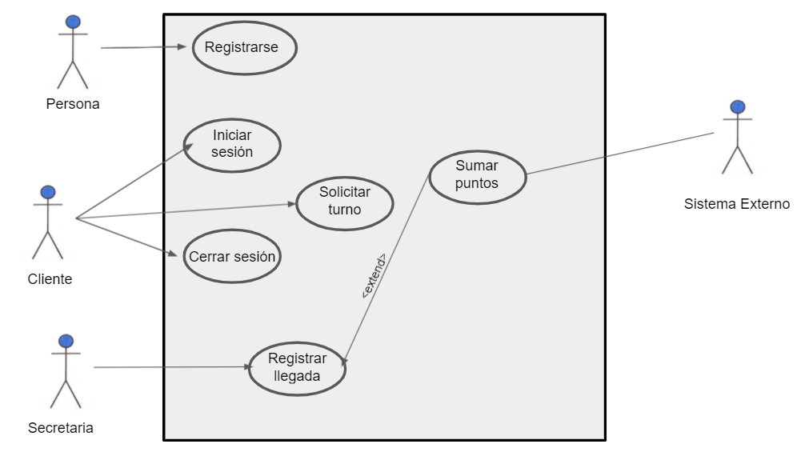

| **Nombre caso de uso** | Iniciar sesión | |
| --- | --- | --- |
| **Descripción** | Este caso de uso describe el evento en el que el cliente registrado inicia sesión con su nombre de usuario y contraseña. | |
| **Actores** | Cliente. | |
| **Precondiciones** | --- | |
| **Curso normal** | **Acción del Actor** | **Acciones del sistema** |
| Paso 1: El cliente registrado selecciona la opción de iniciar sesión.  Paso 3: El cliente registrado ingresa el nombre de usuario y contraseña. | Paso 2: El sistema solicita usuario y contraseña.  Paso 4: El sistema verifica que el usuario exista.  Paso 5: El sistema verifica que la contraseña sea válida.  Paso 6: El sistema registra la sesión iniciada y habilita las acciones del usuario registrado. |
| **Curso alterno** | Paso alternativo 4: El usuario no existe. Se notifica el error. Vuelve al paso 2.  Paso alternativo 5: La contraseña no es válida. Se notifica la discrepancia. Retoma desde el paso 2. | |
| **Postcondición** | La sesión ha sido iniciada y las opciones para usuarios registrados aparecen habilitadas. | |

| **Nombre caso de uso** | Cerrar sesión | |
| --- | --- | --- |
| **Descripción** | Este caso de uso describe el evento en el que el cliente registrado cierra sesión. | |
| **Actores** | Cliente. | |
| **Precondiciones** | El cliente registrado debe tener su sesión iniciada. | |
| **Curso normal** | **Acción del Actor** | **Acción del Sistema** |
| Paso 1: El cliente registrado  selecciona la opción de cerrar  sesión.  Paso 3: El cliente registrado confirma la operación. | Paso 2: El sistema solicita la confirmación del usuario.  Paso 4: El sistema cierra la sesión y  deshabilita las funciones. |
| **Curso alterno** | Paso alternativo 3: El cliente registrado cancela la operación. Fin del caso de uso. | |
| **Postcondición** | La sesión ha sido cerrada, las opciones para clientes registrados son  deshabilitadas y se eliminan los datos de sesión. | |

| **Nombre caso de uso** | Registrarse | |
| --- | --- | --- |
| **Descripción** | Este caso de uso describe cómo el usuario se registra en el sistema. | |
| **Actores** | Persona. | |
| **Precondiciones** | -- | |
| **Curso normal** | **Acción del Actor** | **Acción del Sistema** |
| Paso 1: La persona selecciona la opción registrarse.  Paso 3: Se ingresan los datos pedidos por el sistema. | Paso 2: El sistema pide los datos(dni, nombre, apellido y mail).  Paso 4: El sistema verifica que el mail del usuario sea único.  Paso 5: El sistema genera una contraseña.  Paso 6: El sistema envía la contraseña al mail del usuario. |
| **Curso alterno** | Paso alternativo 4: Error en verificar mail, se informa y se vuelven a pedir los datos. Se vuelve al Paso 2. | |
| **Postcondición** | Se envía contraseña al email ingresado y se crea un nuevo usuario. | |

| **Nombre caso de uso** | Solicitar turno | |
| --- | --- | --- |
| **Descripción** | Este caso de uso describe el evento en el que un cliente solicita un turno. | |
| **Actores** | Cliente. | |
| **Precondiciones** | El cliente debe tener su sesión iniciada. | |
| **Curso normal** | **Acción del Actor** | **Acción del Sistema** |
| Paso 1: El cliente selecciona la opción “Solicitar turno”.  Paso 3: El cliente ingresa los datos requeridos. | Paso 2: el sistema solicita fecha, hora y actividad.  Paso 4: El sistema verifica la disponibilidad de cupos para la actividad solicitada en la fecha y hora ingresadas.  Paso 5: El sistema registra el turno. |
| **Curso alterno** | Paso alternativo 4: No hay cupos disponibles para la actividad en la fecha y hora ingresadas. El sistema informa esto. Vuelve al paso 2. | |
| **Postcondición** | El sistema registró el turno exitosamente. | |

| **Nombre caso de uso** | Registrar llegada | |
| --- | --- | --- |
| **Descripción** | Este caso de uso describe cómo se registra la llegada de un cliente. | |
| **Actores** | Secretaria. | |
| **Precondiciones** | --- | |
| **Curso normal** | **Acción del Actor** | **Acción del Sistema** |
| Paso 1: La secretaria selecciona “Registrar llegada”.  Paso 3: La secretaria ingresa el dato requerido. | Paso 2: El sistema solicita el dni del cliente.  Paso 4: El sistema verifica el dni ingresado.  Paso 5: El sistema verifica la reserva.  Paso 6: El sistema ejecuta el CU “Sumar Puntos”.  Paso 7: El sistema registra la llegada del cliente. |
| **Curso alterno** | Paso alternativo 4: El dni ingresado no corresponde con un cliente registrado. Se informa el error. Vuelve al paso 3.  Paso alternativo 5: La reserva no está registrada, se informa y fin de CU.  Paso alternativo 6: Falló la suma de puntos. Fin de CU. | |
| **Postcondición** | El sistema registró la llegada del cliente exitosamente. | |

| **Nombre caso de uso** | Sumar puntos | |
| --- | --- | --- |
| **Descripción** | Este caso de uso describe cómo el sistema externo suma puntos a los clientes cumplidores. | |
| **Actores** | Sistema externo | |
| **Precondiciones** | Se tiene que haber ejecutado el CU “Registrar llegada” | |
| **Curso normal** | **Acción del Actor** | **Acción del Sistema** |
| Paso 2: El sistema externo acepta la conexión.  Paso 4: El sistema externo recibe los datos e identifica al cliente por dni.  Paso 5: El sistema externo suma los puntos correspondientes. | Paso 1: El sistema solicita la conexión con el servidor externo.  Paso 3: El sistema envía el dni del cliente y la actividad que va a realizar.  Paso 6: El sistema cierra la conexión con el sistema externo. |
| **Curso alterno** | Paso alternativo 2: El sistema externo no acepta la conexión. Fin del CU.  Paso alternativo 4: El sistema externo no reconoce el dni del cliente. Fin del CU. | |
| **Postcondición** | Se actualizaron los puntos del cliente en el sistema. | |

**11. Carga de empleados**

Se desea modelar un sistema de carga de empleados de la facultad de Informática. Se ha realizado una reunión con el jefe de recursos humanos el cual nos detalló lo siguiente: cuando un nuevo empleado es contratado, debe ir a la oficina de recursos humanos y presentar a la secretaria, quien realiza la carga, su dni, apellido, nombre, edad y domicilio. Según el reglamento interno de la Facultad, para poder llevar a cabo el alta el sistema debe verificar que el nuevo agente no figure en la base de sumariados, de ser así se informa dicha situación y se cancela la carga. La base de sumariados es una base interna del sistema.

Además, según la ley 1231/6 de empleo, el sistema debe permitir asociar una obra social a un agente, para lo cual la secretaria deberá ingresar el dni del empleado. Luego el sistema debe consultar a un servidor si el agente es moroso. Para poder efectuar la consulta el sistema debe conectarse con el servidor(moroso) y enviar el dni del empleado. En caso de morosidad el sistema deberá informar dicha situación permitiendo al empleado

regularizar su situación en los próximos 30 días e imprimiendo un código de inicio de trámite. Si no es moroso el sistema le asocia la obra social e imprime un carnet. También se ha tenido una reunión con el jefe del área de comunicación visual, quien nos ha dado acceso al manual de estilo de la organización para que lo consultemos y respetemos cuestiones estéticas.

El sistema deberá permitir que el empleado avise la regularización de su deuda, para lo cual, existe una terminal electrónica, donde deberá ingresar su dni y código de inicio de trámite. Luego el sistema consultará al servidor de la obra social si efectivamente el agente dejó de ser moroso y de ser así le asignará la obra social imprimiendo un carnet. Si el empleado aún sigue siendo moroso se informará el error.

Suponga que el equipo de desarrollo tiene acceso a un sistema llamado Sigef para consultar su implementación dado que algunas funcionalidades son parecidas a las solicitadas.

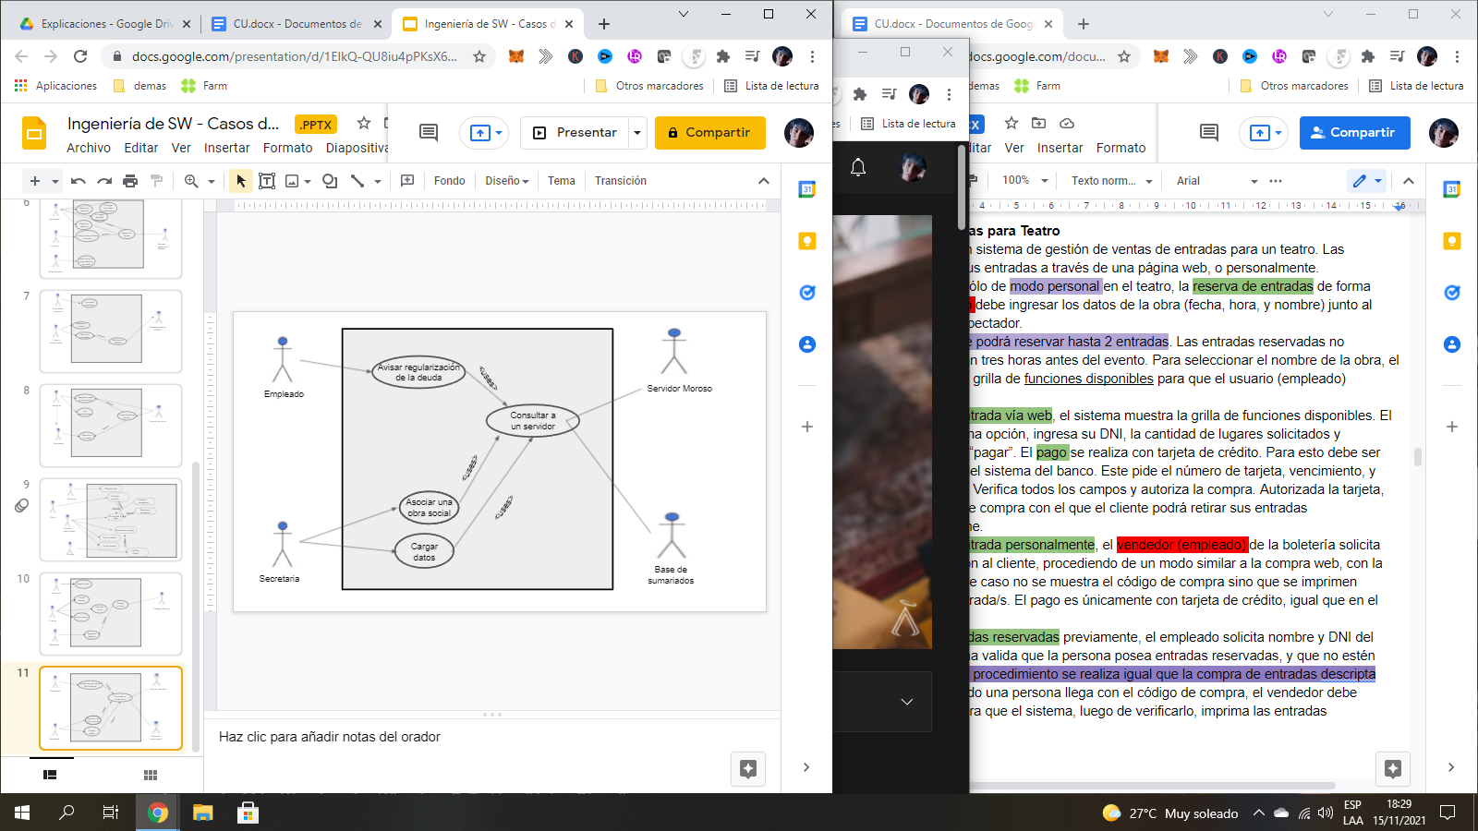

| **Nombre caso de uso** | Carga | |
| --- | --- | --- |
| **Descripción** | Este caso de uso describe cómo se carga un nuevo empleado. | |
| **Actores** | Secretaria. | |
| **Precondiciones** | ----- | |
| **Curso normal** | **Acción del Actor** | **Acción del Sistema** |
| Paso 1: La secretaria selecciona “Realizar carga”.  Paso 3: La secretaria ingresa los datos requeridos. | Paso 2: El sistema solicita el DNI, apellido, nombre, edad y domicilio del empleado.  Paso 4: El sistema verifica que el nuevo agente no se encuentre en la BD de sumariados.  Paso 5: El sistema da de alta al nuevo agente. |
| **Curso alterno** | Paso alternativo 4: El nuevo agente figura en la base de sumariados, se informa el error. Vuelve al paso 2. | |
| **Postcondición** | Se realizó la carga del nuevo empleado. | |

| **Nombre caso de uso** | Asociar una obra social a un agente | |
| --- | --- | --- |
| **Descripción** | Este caso de uso describe el evento por el cual se asocia una obra social a un agente. | |
| **Actores** | Secretaria. | |
| **Precondiciones** | ---- | |
| **Curso normal** | **Acción del Actor** | **Acción del Sistema** |
| Paso 1: La secretaria selecciona “Asociar obra social a agente”.  Paso 3: La secretaria ingresa el dni del empleado. | Paso 2: El sistema solicita el dni del empleado.  Paso 4: El sistema realiza el requerimiento “consultar a un servidor”, para verificar que el agente no sea moroso.  Paso 5: El sistema asocia una obra social al empleado e imprime un carnet. |
| **Curso alterno** | Paso alternativo 4: El agente es moroso. El sistema deberá informar dicha situación permitiendo al empleado regularizar su situación en los próximos 30 días e imprimiendo un código de inicio de trámite. Fin del CU. | |
| **Postcondición** | El sistema le asocia al empleado una obra social e imprime un carnet. | |

| **Nombre caso de uso** | Consultar a un servidor | |
| --- | --- | --- |
| **Descripción** | Este caso de uso se describe el evento por el cual el sistema se conecta a un servidor para verificar que un agente no sea moroso. | |
| **Actores** | Servidor moroso. | |
| **Precondiciones** | ----- | |
| **Curso normal** | **Acción del Actor** | **Acción del Sistema** |
| Paso 2: El servidor moroso acepta la conexión.  Paso 3: El servidor moroso solicita que se ingrese el DNI a consultar.  Paso 5: El sistema informa la situación del agente correspondiente al DNI. | Paso 1: El sistema solicita la conexión con el servidor moroso.  Paso 4: El sistema envía la información solicitada.  Paso 6: El sistema cierra la conexión. |
| **Curso alterno** | Paso alternativo 2: El servidor moroso rechaza la conexión. El sistema informa el error. Fin del CU. | |
| **Postcondición** | El servidor moroso informa la situación del agente asociado al DNI ingresado. | |

| **Nombre caso de uso** | Avisar la regularización de su deuda. | |
| --- | --- | --- |
| **Descripción** | Este caso de uso describe el evento por el cual un empleado regulariza su deuda y se asocia a una obra social. | |
| **Actores** | Empleado. | |
| **Precondiciones** | Se debe haber ejecutado el CU “Asociar una obra social a un agente”, con resultado de que este haya sido moroso, por lo cual recibe un código de inicio de trámite. | |
| **Curso normal** | **Acción del Actor** | **Acción del Sistema** |
| Paso 1: El empleado selecciona “Avisar regularización de deuda”.  Paso 3: El empleado ingresa los datos solicitados y pulsa “Aceptar”.  paso 3: El | Paso 2: El sistema solicita que ingrese su DNI y código de inicio de trámite.  Paso 4: Se ejecuta el CU “Consultar a un servidor” para verificar el estado de la deuda del empleado.  Paso 5: El sistema le asigna al empleado la obra social e imprime un carnet. |
| **Curso alterno** | Paso alternativo 4: El usuario sigue teniendo deudas. El sistema informa el error. Fin del CU. | |
| **Postcondición** | El sistema le asigna al empleado la obra social e imprime un carnet. | |

